Содержание

Аннотация
Введение
1. Конструкторская часть
1.1 Описание аналогов вакуумных установок
1.2 Описание работы вакуумной напылительной установки МЭШ
1.3 Анализ конструкции установки
1.4 Реализация принципиальной схемы оптимального варианта
1.5 Проверочный расчет зубчатой передачи по нагружаемому моменту
2. Экономическая часть
2.1 Технико-экономическое обоснование разработки и внедрения установки
2.1.1 Выбор базы и обеспечение сопоставимости вариантов проекта
2.1.2 Расчёт себестоимости и цены проектируемого оборудования
2.1.3 Расчет предпроизводственных затрат
2.1.4 Расчёт капитальных затрат
2.1.5 Определение текущих затрат
2.1.6 Экономически целесообразная область применения нового оборудования. Экономическая эффективность инвестиционного проекта
2.2 Оценка эффективности инвестиционного проекта
2.2.1 Оценка инвестиционного проекта по сроку окупаемости (PP - Payback Period)
2.2.2 Оценка инвестиционного проекта по критерию чистой дисконтированной (приведенной) стоимости (эффекту), (NPV - Net Present Value)
2.2.3 Оценка инвестиционного проекта по критерию внутренней доходности (IRR - Internal Rate of Return)
2.2.4 Оценка инвестиционого проекта по критерию индекса рентабельности (PI - Profitability Index)
3.Технологическая часть
3.1 Краткое описание конструкции и назначения изделия
3.1.2 Отработка проектируемого узла на технологичность
3.1.3 Анализ технических требований на сборку
3.1.4 Технологический анализ конструкции узла
3.1.5 Выбор метод достижения точности сборки
3.1.6 Разработка технологической схемы сборки
3.2 Проектирование технологического процесса изготовления детали
3.2.1 Назначение детали в изделии
3.2.2 Анализ технических требований
3.2.3 Технологический анализ конструкции детали
3.2.4 Выбор метода изготовления детали
3.2.5 Разработка маршрута обработки основных поверхностей детали
3.2.6 Выбор баз, составление маршрута обработки поверхностей делали
3.2.7 Расчет припусков на обработку
3.2.8 Техническое нормирование заданных операций. Расчет режимов обработки
4. Система автоматического управления
4.1 Описание комплексной принципиальной схемы
4.2 Описание процессной модели
4.2.1 Деление технологии на процессы
4.3 Выбор сервисных процессов
4.3.1 Выбор процессов коррекции цели
4.4 Техническое задание на элементы и узлы машины
4.5 Расчёт и описание блока энергоавтоматики
4.5.1 Расчет трансформатора для питания регуляторов расхода газа
4.6 Расчет электрических цепей
5. Промышленная экология и безопасность
5.1 Анализ установки и технологического процесса
5.2 Основные требования безопасности при эксплуатации установки
5.3 Средства обеспечения электробезопасности
5.4 Расчет адсорбера для очистки воздуха от паров масла
5.5 Средства вентиляции
6. Исследовательская часть
6.1 Оценка полученного тонкопленочного покрытия
6.1.1 Контроль износа
6.1.2 Исследование адгезии по методу сетчатых надрезов
6.1.3 Исследование равномерности нанесенного покрытия
6.1.4 Определения прочности адгезии
6.1.5 Исследование параметров пленки спектрофотометром
Список использованной литературы
Приложения

Аннотация

В настоящем дипломном проекте был проведен анализ существующих аналогов вакуумных установок вакуумного напыления. Произведена детальная проработка конструкции поворотно-карусельного механизма установки. Выполнены необходимые проверочные расчеты.
В организационно-экономической части проекта выполнено экономическое обоснование реализации спроектированного варианта установки вакуумного напыления тонких пленок различными методами.
Произведена отработка входящих узлов на технологичность. Разработан маршрут сборки узла ПКМ – звездочка ведущая. Разработан маршрут технологической обработки детали –вал.
В проекте был предложен вариант реализации автоматизированного управления установки вакуумного напыления. Разработана структурная схема предложенного варианта и осуществлен выбор конкретных моделей устройств способных реализовать предложенный вариант.
Раздел “Промышленная экология и безопасность” содержит анализ опасных и вредных производственных факторов, возникающих при работе на установке, описан комплекс организационных мероприятий, направленных на предотвращение или уменьшения воздействия на оператора вредных производственных факторов.
В исследовательской части проекта была выполнена качественная оценка полученного тонкопленочного покрытия и измерение неравномерности нанесенного покрытия.
Графическая часть дипломного проекта выполнена в объеме 12 листов А1 с помощью программы AutoCAD. Расчетно-пояснительная записка размером 104 листов выполненная с помощью программы Word. Дипломный проект соответствует всем необходимым требованиям предъявляемым к оформлению текстовых и графических документов.
Введение

Вакуумные технологии основаны на энергетическом воздействии на материал мишени в вакууме и переносе материала мишени в результате воздействия на подложку. Вакуумное оборудование и технологии нашли промышленное применение во 2-ой половине 20-го века во многих отраслях промышленности, сельского хозяйства, медицины и строительства, экологии и электроники, машиностроении, производстве товаров народного потребления, благодаря гибкости применения, возможности замены дорогостоящих или дефицитных материалов дешевыми и легкодоступными, обеспечение высокого качества материалов и изделий при экологической чистоте, возможности полной автоматизации управления и комфортных условий труда обслуживающего персонала.
В настоящее время во многих областях науки и техники возрос интерес к многослойным покрытиям с толщиной слоев менее 1 мкм, а также произошло расширение области их применения. Это обусловлено возможностью значительной модификации или даже принципиального изменения свойств известных материалов, а также новыми возможностями создания материалов и изделий из структурных элементов нанометрового размера.
Многослойные покрытия нашли применение в :
- Машиностроении: 1. Жаропрочные, упрочняющие покрытия на оборудовании для топливно-энергетического комплекса, автомобильной, авиационной, космической и судостроительной промышленности; 2.Многослойные покрытия для трубопроводов, листовых материалов в качестве защиты от коррозии;3. Многослойные оптические покрытия для оптики, плоских экранов;
- Строительство: 1. Облицовочные декоративные панели из стекла, керамики, металла, пластмассы, обогревательные панели из стекла; 2. теплосберегающие стеклопакеты и солнцезащитные пленки, “умные” окна;
- Автомобилестроение и транспортное машиностроение:1. Автомобильные зеркала “с” и “без” подогрева; 2. Тонированные стекла, в т.ч. триплекс; 3.Водостойкие покрытия; и мн. других.
Таким образом, на сегодняшний день нанесение многослойных покрытий представляет из себя перспективное направление развития электронных технологий.
1. Конструкторская часть

1.1 Описание аналогов вакуумных установок

В настоящее время для получения высококачественных покрытий на производстве используются различные варианты установок, отличающихся как по принципу действия, так и по техническим характеристикам. На листе 1 курсового проекта представлены принципиальные схемы установок вакуумного нанесения покрытий: Оратория-5, Везувий – 8, УВН-2У.
Установка Оратория – 5 является установкой напыления непрерывного действия см.рис.1.1.В ней совмещены во времени операции загрузки подложкодержателя в камеру и процесс нанесения покрытий. Отличительной особенностью этой установки служит конструкция подложкодержателя, которая позволяет обрабатывать одновременно за один такт до четырёх подложек диаметра 105 мм, что в сочетании с непрерывностью действия обеспечивает очень высокую производительность до 80 пластин в час. После выхода на режим установка работает в следующем порядке. Оператор открывает крышку барабана и устанавливает в подвижную рабочую камеру первый подложкодержатель. При этом рабочая камера пристыковывается к шлюзу крышки барабана и отстыковывается от общей вакуумной камеры, сохраняя тем самым в ней вакуум. После этого крышка закрывается и рабочая камера перемещается в рабочую зону барабана. Конечно, при этом та часть воздуха, что заключалась в рабочей камере, попадёт в общую камеру, но после этого вакуум быстро восстанавливается до нужного состояния. Пока в рабочей части идёт процесс нанесения, оператор уже устанавливает второй подложкодержатель в другую рабочую камеру. В результате такого конструкторского решения у этой установки очень высокая производительность, при этом не самая высокая цена. Рассмотрим конструкцию подложкодержателя установки. Он выполнен по планетарной схеме, но при этом в конструкции отсутствуют зубчатые передачи, нестабильно работающие в условиях вакуума и в условиях распыления материалов. Планетарный механизм реализован на передачах трения качения: диск подложкодержателя при вращении водила «обкатывается» по дорожке рабочей камеры, при этом подложки совершают планетарное движение. Эта схема весьма проста по конструкции, но при этом имеет и недостатки: покрытия получаются весьма неоднородными, что обусловлено наклоном плоскостей пластин с подложками к оси источника.

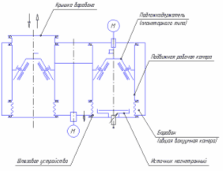
Рис.1.1 « Установка Оратория-5»

Примечательно, что подложкодержатель – быстросъёмный, что упрощает работу оператора и снижает временные затраты на его установку до минимума.
Установка Везувий – 8 является установкой прерывного действия см.рис.1.2. Загрузка подложек в вакуумную камеру происходит последовательно одна за другой автоматически при помощи загрузочного автомата, но их обработка происходит последовательно, а значит производительность такой установки невысокая. Вместе с тем, так как не происходит разгерметизации рабочего объёма, установка способна выдавать до 20 пластин диаметра 105 мм в час. Стоит отметить, что Везувий изначально используется как установка ионной имплантации, а значит, переделка его в установку напыления потребует значительных затрат. Работает установка следующим образом. После выхода на режим двигатели привода кассет включаются, в результате чего из верхней кассеты в шлюзовую камеру выпадает подложка, а в нижней кассете для неё «выбирается» свободная ячейка. Шлюз герметизируется и после этого подложка перемещается по каналу загрузки на подложкодержатель под действием собственного веса. После он поворачивается в рабочее положение и происходит процесс нанесения. По его окончании подложкодержатель поворачивается в положение выгрузки и подложка опять же под действием своего веса перемещается в приёмную шлюзовую камеру. Она герметизируется и подложка падает в приёмную кассету. Далее процесс повторяется.

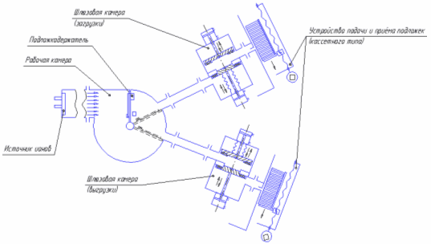
Рис.1.2 «Установка Везувий-8»

Установка УВН-2У является наиболее простой из всех приведённых установок. Принцип действия – прерывный, причём в отличие от Оратории и Везувия, процесс загрузки/выгрузки сопровождается полной разгерметизацией рабочей камеры, а значит производительность установки весьма низкая – каждый раз после загрузки необходимо откачивать рабочий объём от атмосферы до рабочего давления. Между тем, эта установка наиболее проста конструктивно, экономична, малогабаритна, что делает её весьма привлекательной для использования в лабораторных целях. Установка снабжена гидроподъёмником рабочей камеры, управление запорной арматурой и насосами – ручное. Главное достоинство установки – возможность монтажа различного внутрикамерного оборудования в отличие от жёстких ограничений на подобную модернизацию предыдущих установок. В настоящий момент в лаборатории кафедры имеется такая установка, в её комплектации: термоионный источник конструкции Сивакова Е.В., ввод вращения с мотор-редуктором РД-09, барабанный подложкодержатель.

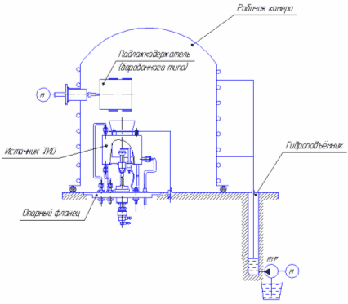
Рис.1.3 «Установка УВН-2У»

1.2 Описание работы вакуумной напылительной установки МЭШ

Компьютеризированная установка магнетронного нанесения с предварительной ионной очисткой и криогенной откачкой; используется для производства многослойных покрытий автомобильных зеркал, защитных экранов для дисплеев и в оптике.

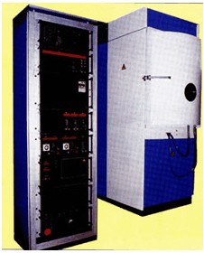
Рис.1.4 «Установка вакуумного напыления МЭШ»

Установка нанесения МЭШ 31 является установкой карусельного типа с периодическим принципом действия. Предназначена для нанесения светоотражающего покрытия на защитные стекла мотоциклетных шлемов.
Вакуумная камера 1 представляет из себя усеченный цилиндр, снабженный открывающейся дверцей и смотровым окном для наблюдения, протыкающегося процесса. Для осуществления охлаждения вакуумной камеры и магнетронов используется окольцовывающая вакуумную камеру водоциркулирующая система охлаждения. Загружаемые стекла 5 устанавливаются на внутреннею поверхность загрузочного барабана 4, где крепятся за крепежные отверстия стекол на загрузочный барабан. Для нанесения многослойных покрытий, в газовой среде используются два магнетрона 3 расположенных в центре барабана. Пред нанесением, необходимо осуществить очистку стекол. Для этой цели используется ионный источник. Количество одновременно загруженных стекол на барабан равно 18. Вакуумная система выполнена на передвижном посту, что оставляет возможность мобильного подключения (отключения) от вакуумной камеры.
1.3 Анализ конструкции установки

Базовый вариант установки
- Базовый вариант установки для нанесения многослойных покрытий МЭШ, позволяет загружать до 18 штук шлемных стекол. Для загрузки обрабатываемых изделий необходимо последовательно вращать барабан загрузки. При установке оператор испытывает значительные неудобства из-за необходимости совершать сложные манипуляции при постановки стекол на внутреннею поверхность барабана.
- В случае выхода из строя магнетронов или ионного источника, необходимо снимать стационарно установленный барабан для извлечения неисправного элемента.
- Высокая себестоимость получаемых готовых изделий.
- Сложность извлечения поврежденных в процессе установки или напыления стекол.
- Загрузка барабана должна осуществляться симметрично, так как крепление загрузочного барабана осуществляется только на вакуумном воде вращения. А также ограничение по массе загружаемых изделий( порядка 24 кг).
- Конструкция загрузочного барабана предназначена только мало отличающихся типоразмеров шлемных стекол.
Все выше перечисленные причины не являются критическими для работы установки, но создают значительные трудности для развития предприятия (себестоимость изделия высока); сложность обслуживания данной установки высока, неудобство загрузки и выгрузки стекол. Все эти причины послужили причиной необходимости модернизации данной установки.
Предлагаемый вариант установки
Логическим решением для повышения числа одновременно загружаемых изделий было бы увеличение полезной площади загрузочного барабана, но ограничения по неизменности основных габаритных размеров вакуумной камеры, да и стоимость проведения данных работ, не позволяют увеличить вакуумную камеру. Значит, единственным решением поставленной задачи явится повышение эффективности использования существующего базового пространства.
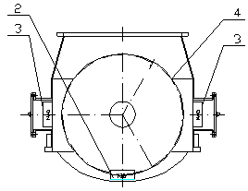

Рис.1.5 Вариант установки с внешним расположением напыляемых образцов

Увеличить полезную площадь возможно, если устанавливать стекла не на внутреннюю поверхность загрузочного барабана, а на внешнюю поверхность. Для реализации такого решения мало вынести магнетроны из центра барабана, но и необходимо вынести их во фланцы. Такое решение позволит не только увеличить полезную площадь, но и повысить удобство ремонта магнетронов. А ионный источник ранее также находящийся в центре, есть возможность разместить во внутренней полости открывающейся дверцы. Рассчитаем выигрыш полезной площади для предложенных вариантов:
Полезная площадь загрузочного барабана:
- базовой вариант
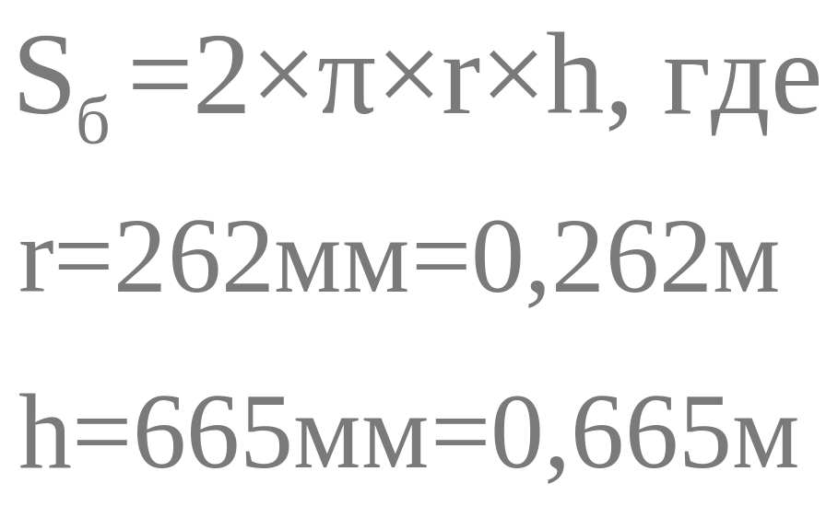

- радиус центрального барабана;
-высота центрального барабана;

- полезная площадь барабана;

- предлагаемый вариант

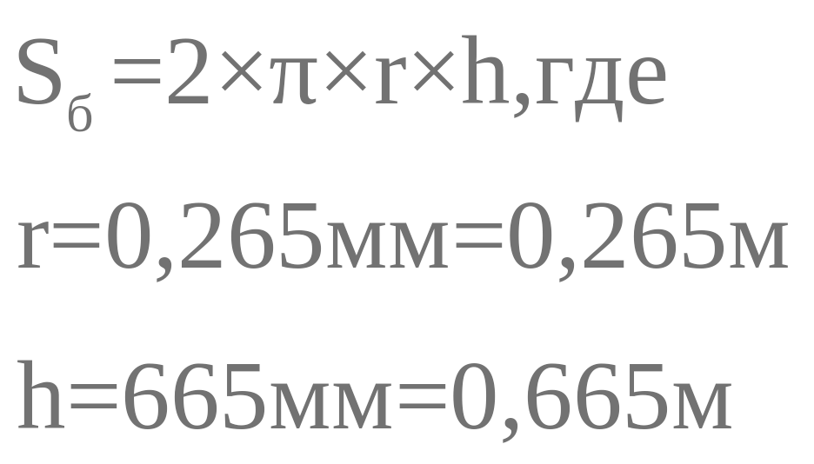

- радиус центрального барабана;
-высота центрального барабана;

- полезная площадь барабана;

Как видно из таблицы предлагаемый вариант повышает полезную площадь, но существует возможность дальнейшего повышения эффективности использования полезной площади, за счет использования не одного центрального барабана, как предлагалось ранее, а использовать три симметрично вращающихся барабана.
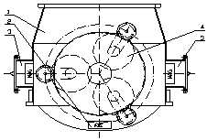

Рис 1.6 Предлагаемый вариант установки с поворотно-карусельным механизмом
Рассчитаем полезную площадь:

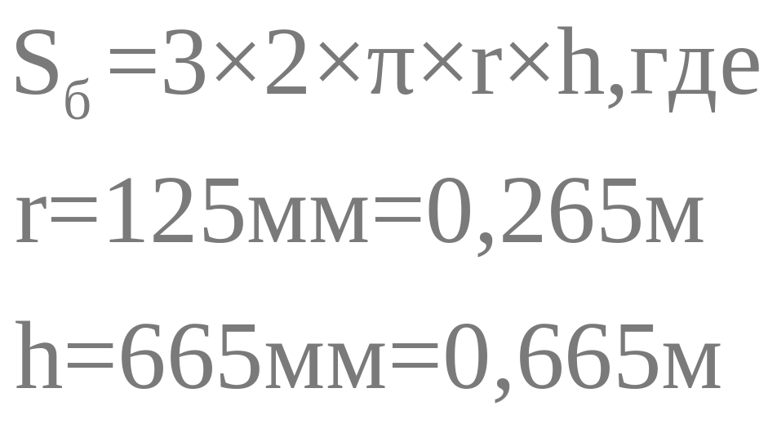

- радиус барабана;
- высота барабана;

Результаты вычисления занесём в таблицу 1.1

Таблица 1.1
Вариант | Полезная площадь(м2)
Базовый | 1,096
Предлагаемый (один барабан) | 1,107
Предлагаемый (три барабана) | 1,566

По результатам таблицы выбираем предлагаемый вариант с тремя барабанами.

Так, как одним из принципов модернизации является – по возможности максимально использовать существующие детали механизма, то для осуществление ранее выбранного варианта загрузочного барабана будем использовать старый ввод вращения и на его основе реализуем планетарный механизм, для передачи синхронного движения на три барабана.
Реализация принципиальной схемы оптимального варианта
Движение в выбранном варианте будет передаваться последовательно от двигателя на редуктор с муфтой, далее посредствам зубчатой передачи на вакуумный вод вращения который соединен с крестовиной, на которой в свою очередь находятся шкивы передающие движения на барабаны.
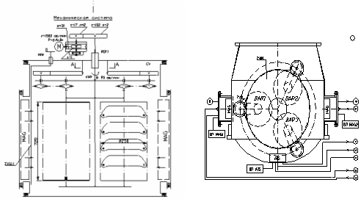

Рис 1.7 Оптимальный вариант напылительной установки

Газовую и вакуумную систему вакуумной установки для нанесения многослойных покрытий МЭШ оставляем без изменения.
Для решения проблемы с весом загружаемых деталей который возрос вследствие увеличения полезной площади под загрузку стекол введем в базовую конструкцию поддерживающие ролики, которые обеспечат осевое нагружение вакуумного вода вращения, а следовательно уменьшат вероятность его искривления и заклинивания. А случае экстренного заклинивания одного из элементов вращения сработает предохранительная муфта ( или проскальзывание пассик по поверхности шкивов).

1.5 Проверочный расчет зубчатой передачи по нагружаемому моменту

Для расчета будем использовать комплекс программ APM WinMachine. Которая предназначена для выполнения всего многообразия расчетов машин, механизмов и конструкций и полноценного инженерного анализа создаваемого оборудования с целью выбора его оптимальных параметров, а также оформление и хранение конструкторской документации. Система в полном объеме учитывает требования ГОСТов, СНиПов и частично национальных стандартов других стран.
Необходимые исходные данные:
1. Вид зубчатого зацепления;
2. Рабочий режим передачи;
3. Термообработка колес;
4. Расположение шестерни на валу;
5. Частота вращения ведомого вала;
6. Желаемый ресурс работы;
7. Число зацеплений;
8. Модуль;
9. Коэффициент смещения;
10. Число зубьев;
Расчет исходных данных.
Частота вращения ведомого вала:

,

где
nвв = 8 об/мин. - частота вращения ввода вращения;
u = 12.5 – передаточное число Z2/Z1
nш=8*12,5=96 об/мин

Результат расчета приведены ниже (отсчет автоматически сформирован системой WinMachine)
Порядок расчета в среде APM.
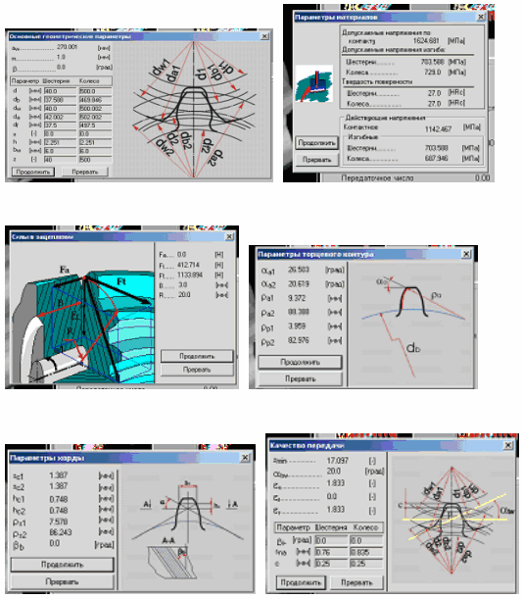

Проведем расчет на определение величины действующего в системе момента на выходном валу.
, где

Тдв= 9550 (Pдв/nдв), где

Pдв= 400 Вт – мощность используемого электродвигателя;
Nдв= 1500 об/мин. – число оборотов вала двигателя;
Тдв=9550(0,4/1500)=2,54 Н*м
Uред=31 – передаточное число червячного редуктора;
Uзуб=Z2/Z1 =102/17=6 – передаточное число зубчатой передачи;
Uпл =Z2/Z1=500/40=12.5 – передаточное число зубчатого зацепления;
= 0,7…0,8 - КПД червячного редуктора;
=0,96….0,98 – КПД зубчатого зацепления;
= 0,95…0,97 – КПД зубчатого зацепления;
Сравним с рассчитанными предельными значениями:
Предельный момент Tпред=483,47 > T рас=408,3 ➔ действующий в системе момент не превышает предельный для заданного временного ресурса.
Рассчитаем виляние изменение модуля зацепления на предельный момент и временной ресурс зацепления. Рассмотрим влияние модуля величины модуля зацепления на предельный (max допустимый) момент и результаты занесем в таблицу 1.2

Таблица 1.2
Модуль зацепления | Предельный момент (Нм)
1 | 483,47
2 | 558,2
3 | 704,68

Вывод: Для повышения надежности механизма желательно увеличить модуль зубчатого зацепления. А так же, введение данного решения позволить сократить стоимость изготовления зубчатого колеса.

Заключение:

1. В конструкторской части дипломного проекта, был осуществлен обоснованный выбор конструктивного варианта исполнения поворотно-карусельного механизма установки вакуумного напыления многослойных покрытий. Решена основная задача разработки – увеличение производительности базового варианта, и несколько не основных задач - удобство обслуживания установки, облегчение загрузки изделий на барабаны и др. Даны рекомендации для повышения надежности зубчатого зацепления. Были выполнены расчеты действующих моментов на валах ПКМ и расчет зубчатых соединений. Выполнен проверочный расчет предельного момента выдерживаемого системой с использованием программного продукта WinMachine.
2. Экономическая часть

В данной работе рассматриваются вопросы, связанные с расчетом затрат на модернизацию установки нанесения тонкоплёночных покрытий М31, выполняется расчет и сравнение экономических показателей разрабатываемого варианта установки, а также производится оценка экономической эффективности инвестиционного проекта по различным критериям.

2.1 Технико-экономическое обоснование разработки и внедрения установки

Для точной оценки экономического эффекта от проводимой разработки проведем технико-экономическое обоснование работ.

2.1.1 Выбор базы и обеспечение сопоставимости вариантов проекта
Основными эффектами от модернизации вакуумной установки нанесения явились:
Увеличение количества одновременно обрабатываемых изделий;
Увеличение количества наносимых покрытий;
Возможность использования установки для ряда типоразмеров;
Изменение по объему и качеству производимой продукции учитывается коэффициентом

,

где - годовой выпуск годной продукции соответственно базовой и новой техники, шт./год;
Годовая производительность оборудования :

;
;
;

где - часовая производительность оборудования, шт./час;
- действительный фонд времени работы оборудования, час;
d – количество рабочих дней в году, d = 243;
q – продолжительность смены, час; q = 8;
S – сменность работы оборудования, S = 1;
- коэффициент, учитывающий потери времени на ремонт и наладку оборудования, .
α1,α2 - процент выхода годной продукции для базовой и модернизированной техники;

Тогда, изменение по объему и качеству производимой продукции составит:

.

Это означает, что объем производимой продукции у проектируемой оснастки выше, чем у базовой.

2.1.2 Расчёт себестоимости и цены проектируемого оборудования
Себестоимость проектируемой технологической оснастки определяется суммой затрат на материалы (М), покупные комплектующие изделия (П), основную (LO) и дополнительную (LД) заработную плату основных производственных рабочих, отчисления единого социального налога (LЕCН), косвенные расходы (РК), внепроизводственные расходы (РВН) :

Соб.н = М + П + Lо + Lд + Lесн + Рк + Рвн.

Расчет статей себестоимости проектируемого оборудования.
Затраты на материалы определяются по формуле :

,

где Gi – норма расхода материала i – ой марки, кг;

;

GЧi – масса (чистый вес) деталей из i-той марки материала, кг;
$η_{\text{ИСПi}}$ - коэффициент использования материала i–ой марки; в среднем $η_{\text{ИСП}}=0,7\text{.}\text{.}\text{.}0,\text{73}$;
m – число марок используемого материала; Ц
i – оптовая цена 1 кг материала i–ой марки, руб.

Таблица 2.1
Наименование и марка материала | Масса готовых деталей, кг. | Норма расхода, кг. | Цена, руб. | Сумма затрат, руб.
12Х18Н10Т | 18 | 20 | 150 | 3000
Фторопласт | 0.4 | 0.5 | 500 | 250
Алюминиевый прокат | 0.9 | 1 | 200 | 200
Итого: |  |  |  |  | 3450

Затраты на покупные комплектующие изделия (в руб).

,

где Гj – количество покупных комплектующих изделий j-го наименования, шт.; Цj – оптовая цена единицы j-го покупного изделия, руб.; n – число наименований покупных комплектующих изделий

Таблица 2.2
№  п/п | Изделие. | Марка,  тип. | Единица  измерения. | Кол – во. | Цена,  руб. | Сумма,  руб.
1 | Болт M6-6g | ГОСТ 7796-70 | шт | 8 | 1 | 8
2 | Кольцо упорное 16 | ГОСТ 13942-86 | шт | 1 | 4 | 4
3 | Подшипник упорный 87004Н | ГОСТ 7872-89 | шт | 6 | 35 | 210
4 | Шайба 6 65Г | ГОСТ6402-70 | м | 8 | 0,5 | 4
Итого: |  |  |  |  |  | 226

Основная заработная плата (в руб.) основных производственных рабочих определяется:

,

где Тоб.н – трудоемкость изготовления нового оборудования, ч; – часовая тарифная ставка среднего разряда, руб./час ( Lср.ч=80 руб./ч).
Трудоемкость изготовления проектируемого оборудования можно определить методом расчета по видам работ.
Метод расчета трудоемкости по видам работ.
Трудоемкость изготовления проектируемой технологической оснастки.

Таблица 2.3
№ п/п | Вид работы | Трудоемкость Тоб.н, час.
1 | Заготовительные работы | 4,0
2 | Токарные работы | 40,0
3 | Сварочные работы | 1,5
4 | Сборочные работы | 12,0
 | Итого : | 57.5

Дополнительная заработная плата основных производственных рабочих определяется:

,
где - процент дополнительной заработной платы ($α_{Д}$=25-30% )
Единый социальный налог:

,

где -процент отчисления единого социального налога, $α_{\text{есн}}$=26%.
Косвенные расходы определяются в процентном отношении от основной заработной платы основных производственных рабочих:

,

где $α_{К}$ - процент косвенных расходов ($α_{К}$=150-180%).
Расчет внепроизводственных расходов.

, где

αВН - процент внепроизводственных расходов αВН = 5 %;

руб.

Итак, производственная себестоимость составляет:

2.1.3 Расчет предпроизводственных затрат
Предпроизводственные затраты включают в себя заработную плату исполнителей научно-исследовательских и проектных работ с отчислением ЕСН и косвенные расходы.

.

Трудоемкость этапов подготовки производства

Таблица 2.4
Этап работ. | Трудоемкость, час.
Конструкторская подготовка производства (КПП) | 100
Технологическая подготовка производства (ТПП) | 15
Научно-исследовательская работа (НИР) | 10
итого: | 125

Тп=125 ч.
Основная заработная плата определяется исходя из трудоемкости проектных работ и среднечасовой заработной платы по формуле

, где

Lср.чпп - средняя заработная плата Lсрпп = 80 руб/час;
Tпп - трудоемкость проектировочных работ.
Основная заработная плата составит:
Lопп = 125·80 = 10000 руб.
Дополнительная заработная плата определяется аналогично дополнительной заработной плате производственных рабочих и составит
Lдпп = 30/100·10000 = 3000 руб.
Затраты на социальное страхование определятся аналогично затратам на социальное страхование от зарплаты на проектирование прибора и составят:
LЕСНпп = 26/100·10000 = 2600руб.
Косвенные затраты на проектирование определяются аналогично косвенным затратам на изготовление (но при этом αК = 70..80%) и составят
Ркпп = 80/100·10000 = 8000 руб.
$P_{}^{\text{}}=\frac{\text{150}}{\text{100}}2\text{640}\text{000}=3\text{960}\text{000}$ руб.
В сумме предпроизводственные затраты составят
Спп = 10000+3000+2600+8000 = 23600 руб.
Таким образом, предпроизводственные затраты на единицу оборудования (количество экземпляров – 10 шт.):

руб.

Итак, проектная себестоимость изготовления новых узлов:

руб.

2.1.4 Расчёт капитальных затрат
Капитальные затраты потребителя, связанные с приобретением и внедрением новой техники определяются по формуле:

,

где:
Цоб.н – проектная цена нового оборудования, руб:
,
Соб.н – проектная себестоимость нового оборудования, руб;
kрент – коэффициент рентабельности производства, kрент = 1,10-1,12;
kтм – коэффициент учета затрат на доставку (транспортирование) и монтаж оборудования, kтм = 1,5.
При модернизации оборудования проектная цена модернизированного оборудования определяется по формуле:

,

где:
Цоб.б – цена базового (модернизируемого) оборудования, руб (определяется по данным предприятия), Цоб.б = 400000 руб.;
Цзам.узi– цена i-го заменяемого узла, руб (по данным предприятия), Цзам.узi=20000 руб;
Цн.узi – цена i-го нового узла, руб (рассчитывается аналогично расчету проектной цены нового оборудования);
n, m – число заменяемых и новых узлов соответственно;
Ссб – себестоимость сборки модернизированного оборудования, руб, (при замене узлов требуются затраты на разборку оборудования, которые условно приравнены к затратам на установку новых узлов Ссб):

руб.
Ссб = (10-15)% от$\sum_{i=1}^{m}{Ц_{н\text{.}\text{узi}}}$; принимаем α = 10%, тогда руб.

Удельные капитальные затраты по новому и базовому вариантам определяются по формулам:

Куд.об.н = Коб.н / Nгод ; Куд.об.б = Коб.б / Nгод,

Nгод - годовой выпуск продукции, штук.

Таблица 2.5. Результаты расчета себестоимости модернизации установки напыления тонких пленок
Статьи затрат | Единица измерения
Статьи затрат | руб. | % к общей сумме
Материалы | 3450 | 15,1
Покупные детали | 226 | 0.9
Основная зарплата производственных рабочих | 4600 | 20,1
Дополнительная зарплата | 1380 | 6,1
Отчисления ЕСН | 1555 | 6,7
Косвенные расходы | 8280 | 36,2
Предпроизводственные расходы | 2360 | 10,5
Внепроизводственные расходы | 975 | 4,4
Итого | 22840 | 100

$C^{\text{}}=2\text{640}\text{000}+1\text{320}\text{000}+1\text{584}\text{000}+3\text{960}\text{000}=9\text{504}\text{000}$ руб.
Итак, себестоимость новых узлов установки (kрент = 1.1):

руб.

Оптовая цена базового оборудования $Ц_{Б}$ = 400000 руб.
Итак, проектная цена модернизированного оборудования:

$=\text{10}\text{452}∗1,\text{15}=\text{12}\text{020}$ тыс. руб.
Капитальные затраты на модернизированное оборудование:

руб.,

Капитальные затраты на базовое оборудование:

руб.

Удельные капитальные затраты по модернизированной и базовой установкам:

руб./шт.
руб./шт.

2.1.5 Определение текущих затрат
Состав текущих затрат на эксплуатацию оборудования.
Текущие затраты рассчитываются на год по базовому и новому (проектируемому) оборудования по формуле:

Стек = Э + М + Lо + Lд + Lесн + Рнал + Ррем + Рам + Рк,

где:
Э – затраты на электроэнергию, руб;
М – затраты на материалы, используемые при эксплуатации оборудования (сжатый воздух Всж, вода Вв, азот Аз и др.), руб.;
Lо, Lд – основная и дополнительная заработная плата основных производственных рабочих, руб.
Lесн – отчисление единого социального налога с заработной платы основных производственных рабочих, руб.;
Рнал – затраты на наладку оборудования, руб.;
Ррем – затраты на ремонт оборудования, руб.;
Рам – амортизация оборудования, руб.;
Рк – косвенные расходы, руб.
Расчет статей текущих затрат.
Затраты (в руб.) на электроэнергию : $Э=N_{\text{УСТ}}⋅η_{\text{ЭЛ}}⋅Ц_{\text{ЭЛ}}⋅F_{Д}$, где NУСТ – установленная мощность, кВт; $η_{\text{ЭЛ}}$ - коэффициент, учитывающий расход электроэнергии : определяется произведением коэффициентов, которые учитывают загрузку электродвигателя по времени $η_{\text{ВР}}$, мощности $η_{М}$, потери электроэнергии в сети $η_{С}$, полезное действие электродвигателя $η_{\text{ПД}}$; $η_{\text{ЭЛ}}=0,7$; ЦЭЛ – цена 1 кВт⋅ч, руб./кВт⋅ч; FД – действительный фонд времени работы оборудования, ч.
Базовый вариант :

Установка : ,
Источник: (т.к. время работы магнетрона составляет 15% от времени рабочего цикла).

Итого : .
Проектируемый вариант :
Установка : ,
Источник : (т.к. время работы магнетрона составляет 18 % от времени рабочего цикла).

Итого : .
Затраты на материалы
Затраты на материал i-ой марки, используемый при эксплуатации оборудования, определяются по формулам:

, либо ,

Vмi – расход i-ой марки материала: м3/ч, л/ч, кг/ч, кг/шт. и т.д.;
Цмi – цена i-ой марки материала, руб./м3, руб./л, руб./кг и т.д.;
Qоб – годовая (расчетная) производительность оборудования, шт./год.
Затраты на воду: , где VВ – расход воды, л/ч; ЦВ – цена 1 л. холодной воды, руб./л.
Базовый вариант :
Охлаждение источников:

;

Проектируемый вариант:

Охлаждение источников
Затраты (в руб.) на аргон: , где VАР – расход аргона, л/ч; ЦАР – цена 1 м3 аргона, руб./м3.
Базовый вариант : ,
Проектируемый вариант:

Затраты на вакуумное масло:
Вакуумное масло (замена 3 литров каждые 3000 часов работы у старой и модернизированной установки, цена 1 л – 500 р.);

руб. (как новая установка, так и модернизированная)

Затраты на титан:
Расход никеля 0,5 г/шт. у базовой и модернизированной установки, цена 1 кг – 450 руб.
Базовый:

руб.

Модернизированный:

руб.

Суммарные затраты на материалы:
Базовый вариант:
руб.

Модернизированный вариант:

руб.

Расчёт основной и дополнительной заработной платы операторов
Заработная плата операторов основная и дополнительная:

$$L_{о}=R⋅L_{\text{ср}\text{.}ч}⋅n^{−1}⋅F_{д\text{.}\text{об}}$$
$$L_{д}={α_{д}⋅L_{о}}/{\text{100}}$$

R – численность рабочих, обслуживающих оборудование в одну смену, чел (R=1);
Lср.ч – часовая тарифная ставка среднего разряда или средняя часовая заработная плата операторов, руб./ч;
n – число единиц оборудования, обслуживаемых одним рабочим (n = 1);
αд – процент дополнительной заработной платы, αд = 25% от Lо.
Итак, для базового и модернизированного оборудования Lср.ч. = 70 руб./ч:
$L_{о}=1⋅\text{70}⋅1^{−1}⋅\text{1814}\text{.}4=\text{127010}$ руб.;
$L_{д}={\text{25}⋅\text{127010}}/{\text{100}}=\text{31760}$ руб.
Отчисление единого социального налога определяется по формуле:

Lесн = αесн(Lо + Lд) /100, αесн = 26%.

$L_{\text{есн}}=\text{26}⋅(\text{127010}+\text{31760})/{\text{100}}=\text{41280}$руб.
Затраты на наладку оборудования (в руб.) :

,

где L Ч.НАЛ – часовая тарифная ставка наладчика, руб./ч;
$α_{Д},α_{\text{ЕСН}}$ - коэффициенты, учитывающие дополнительную заработную плату и отчисления на социальное страхование, ;
ТНАЛ – время наладки оборудования за год, ч;

,

здесь tНАЛ – время одной наладки, ч; е – количество наладок в год.

Базовый вариант :

,
.

Проектируемый вариант :

,
.

Расчёт затрат на ремонт и межремонтное обслуживание
Затраты на ремонт и межремонтное обслуживание:
$Р_{\text{рем}}={α_{\text{рем}}⋅К_{\text{об}}}/{\text{100}}$,

αрем – процент годовых отчислений на ремонт оборудования, αрем =12%;
Коб – капитальные затраты на оборудование, руб.

руб.
руб.

Расчёт амортизации оборудования

Амортизация оборудования: $Р_{\text{ам}}={α_{\text{ам}}⋅К_{\text{об}}}/{\text{100}}$,

αам – процент годовых амортизационных отчислений на реновацию и капитальный ремонт оборудования, αам = (18-22)%, принимаем αам = 20%.

руб.
руб.

Расчёт косвенных расходов

Косвенные расходы: $Р_{к}=γ_{к}⋅L_{о}$,

γк – процент косвенных (общепроизводственных и общехозяйственных) расходов, γк = (150-180)%, принимаем γк = 150%
Для базового и модернизированного варианта:
руб.

Результаты расчетов текущих затрат по базовому и новому (проектируемому) оборудованию сводятся в табл. 2.6

Таблица 2.6. Годовые текущие затраты на эксплуатацию оборудования нового (базового) и модернизированного тыс.руб.
№  п.п |  | Статьи затрат |  | Базовое оборудование |  | Новое оборудование
 |  |  |  | на единицу оборудования  Стек.б | на годовую  программу  Стек.б. b | на годовую программу  Стек.мод
 | Наименование |  | обозначение | на единицу оборудования  Стек.б | на годовую  программу  Стек.б. b | на годовую программу  Стек.мод
1. |  | Затраты на электроэнергию | Э | 11912 | 15962 | 12388
2. |  | Затраты на материалы | М | 16077 | 21543 | 20240
3. |  | Основная зарплата операторов | LO | 127010 | 170193 | 127010
4. |  | Дополнительная зарплата операторов | LД | 31760 | 42558 | 31760
5. |  | Отчисления ЕСН | LЕСН | 41280 | 55315 | 41280
6. |  | Затраты на наладку | Pнал | 1210 | 1622 | 1075
7. |  | Затраты на ремонт | РРЕМ | 72000 | 96480 | 73424
8. |  | Амортизация | РАМ | 120000 | 16800 | 122373
9. |  | Косвенные расходы | РК | 190520 | 255286 | 190520
 |  | Итого: |  | 611769 | 819770 | 620070

Определение удельных капитальных затрат
Удельные текущие затраты по базовому Стек.уд.Б и модернизированному Стек.уд.мод вариантам определяются по формулам:

;
руб./шт.
руб./шт. (Nгод=Qгодн.2)

2.1.6 Экономически целесообразная область применения нового оборудования. Экономическая эффективность инвестиционного проекта
Экономически целесообразная область применения модернизированного оборудования будем определять расчётным методом.
Расчётный метод предусматривает определение годового объема производства продукции в штуках - критической программы Nкр, при которой затраты по обоим вариантам одинаковы:

,

где:
Енм – нормативный коэффициент эффективности капитальных вложений, Енм = 0,2.

шт.

Экономически целесообразная область применения модернизированного оборудования находится при Nгод > Nкр.
Определение ожидаемого экономического эффекта, который будет получен потребителем от внедрения нового (модернизированного) оборудования, обеспечивающего более высокую производительность, повышение качества выпускаемой продукции (или выполняемой работы), снижение брака осуществляют при укрупненных (предварительных) расчетах и на ранних стадиях проектирования путем расчета годового экономического эффекта в рублях по формуле:

,

где:
Зуд.об.н – удельные приведенные затраты на оборудование по проектному варианту, руб.

руб.

Срок окупаемости капитальных вложений на реализацию проекта составит:

33 месяцев
Экономические показатели по базовому и проектному вариантам оборудования приводятся в таблице 2.7:
Экономические показатели базового и проектного вариантов оборудования при годовой программе выпуска продукции Nгод = 70398 штук

Таблица 2.7
Показатели | Обозначение | Значения показателей по вариантам
Показатели | Обозначение | базовому | проектному
Годовая производительность оборудования, шт./год | Q | 52254 | 70398
Выпуск годной продукции, шт./год | Qгодн | 41803 | 56318
Капитальные затраты, тыс. руб. | Коб | 600000 | 611685
Удельные капитальные затраты, руб./шт. | Куд.об | 14,35 | 10,86
Годовые текущие затраты, тыс. руб. | Стек.об | 611769 | 620070
Удельные текущие затраты, руб./шт. | Стек.уд | 15 | 11
Годовые приведенные затраты, тыс. руб. | Зоб | 1002460 | 743398
Удельные приведенные затраты, руб./шт. | Зуд.об | 17,8 | 13,2
Годовой экономический эффект,тыс. руб. | Эг | - | 102950
Срок окупаемости капитальных вложений, лет | Ток | - | 2,71

Заключение:

1. Годовая производительность оборудования при модернизации базового варианта установки на предлагаемый вырастет с 41803 шт./год до 56318 шт./год, что означает рост производительности в 1.34 раза.
2. Удельные капитальные затраты снизились с 14,35 руб./шт. до 10,86 руб./шт.
3. Удельные текущие затраты понизились с 15 руб./шт. до 11 руб./шт. соответственно для базового и модернизированного вариантов.
4. Годовой экономический эффект от разработки и внедрения в эксплуатацию модернизированной установки составляет 102950 руб.
5. Срок окупаемости установки составит 2,71 года.

2.2 Оценка эффективности инвестиционного проекта

Одной из важнейших задач предприятия являются инвестиции в основные средства, поскольку долгосрочное существование предприятия невозможно без создания и совершенствования его производственного потенциала.
Важность инвестиционной политики определяется рядом факторов :
А). Принятие инвестиционных решений требует, как правило, значительных средств, и они иммобилизуются на длительный отрезок времени.
Б). Создание или модернизация основных фондов напрямую связано с будущей реализацией продукции. Поэтому принятие решения требует прогнозных расчетов реализации на несколько лет. Ошибочный прогноз может иметь серьезные последствия : ухудшение финансового положения фирмы.
Важнейшей задачей инвестиционной политики предприятия является принятие решения о том, какой из возможных проектов должен быть реализован. Для решения данной задачи существует несколько критериев оценки.
КРИТЕРИИ ОЦЕНКИ КАПИТАЛОВЛОЖЕНИЙ.
В настоящее время для оценки проектов и принятия решений об их включении в бюджет чаще всего используются пять критериев.
1. Срок окупаемости (РР) - Payback Period.
2. Учетная доходность (ARR) - Accounting Rate of Return.
3. Чистая дисконтированная стоимость (NPV) (эффект) - Net Present Value.
4. Внутренняя доходность (IRR) - Internal Rate of Return.
5. Индекс рентабельности (PI) - Profitability Index.

2.2.1 Оценка инвестиционного проекта по сроку окупаемости (PP - Payback Period)
Срок окупаемости определяет количество лет, в течение которых недисконтируемые прогнозируемые денежные поступления превысят недисконтированную сумму инвестиций. Для проектов используют действительный PPд и средний PPср сроки окупаемости проектов.
Кумулятивный денежный поток в t-том году, ДПtк определяется по формуле:

ДПtк = ДП0 + ΣДПt = ДПk(t-1) + ДПt, где

ДП0 - инвестиции (капиталовложения) в “0”-м году (со знаком минус), руб
ДПt - денежный поток в t-м году, руб
T - количество лет, в течение которых осуществляется поступление денежных средств от реализации проекта, лет
ДП(t-1) - кумулятивный денежный поток в (t-1) году, руб.
Срок окупаемости инвестиций определяется количеством лет (моментом времени), когда денежный поток полностью компенсирует первоначальные капитальные вложения.
Действительный срок окупаемости PPд инвестиций определяется по формулам:

PРд = Tt + ДПtk / ДП(t+1), где

Tt - количество полных лет, необходимых для компенсации инвестиций (ДП0) за счет ежегодных денежных поступлений (ДПt);
ДПtk - отрицательная величина кумулятивного денежного потока в t-ом году, то есть величина некомпенсированных инвестиций в t-ом году, руб;
ДП(t+1) - величина денежного потока в году полной компенсации первоначальных инвестиций.
Если в t-ом году инвестиции компенсируются полностью, и кумулятивный денежный поток в t-ом году равен нулю, то есть ДПtк=0, то PРд = Tt.
Средний срок окупаемости PPср инвестиций определяется по среднему денежному потоку ДПср по формуле:

PРср = ДП0 / ДПср.

Исходные данные для расчета: Базовая установка изначальной стоимостью 600000 использовалась в течении 7лет. Ожидаемый срок амортизации 12 лет. Рассматривается проблема приобретения новой установки за 611685 руб., которая прослужит не менее 5 лет. Новая установка за 5 лет эксплуатации снизит затраты на производство продукции (трудовые и материальные) с 819770 руб. в год (базовый вариант) до 620070 руб. в год (новый вариант). Это приведет к увеличению валовой прибыли предприятия на . в год.
Внедрение новой установки вызовет прирост чистого оборотного капитала на 50000 руб. По истечении 5 лет модернизированную установку планируется продать за 300000 руб. Реальная рыночная стоимость старой установки на момент её замены – 200000.
Ставка налога на прибыль НН = 18 %.
Расчет величины инвестиций
а) Цена модернизированной установки (-611685) руб.
б) Рыночная цена заменяемого оборудования (+200000) руб.
в) Увеличение чистого оборотного капитала (-50000) руб.
______________________________________________________
Всего инвестиций, Ко (-461685) руб.

Таблица 2.8. Приток денежных средств в ходе реализации проекта, руб.
Показатели | 0 | 1 | 2 | 3 | 4 | 5
Экономия на эксплуатационных расходах с учетом налога | - | 163754 | 163754 | 163754 | 163754 | 163754
Амортизация новой установки (ускоренная) | - | 201856 | 275258 | 91753 | 42818 | 0
Амортизация старых установок (равномерная) | - | 50000 | 50000 | 50000 | 50000 | 50000
Изменение амортизационных отчислений | - | 151856 | 225258 | 41753 | -7182 | -50000
Экономия на налоге за счет увеличения суммы амортизации | - | 27334 | 40546 | 7515,5 | -1292,5 | -9000
Чистый денежный приток | - | 191088 | 204300 | 171269,5 | 162461,5 | 154754

- Увеличение амортизации увеличит себестоимость продукции и, при прочих равных условиях, снизит величину получаемой предприятием прибыли, а следовательно, и уменьшит сумму уплачиваемого налога на прибыль.
Амортизация прибора проходит следующим образом—в % от цены нового оборудования: 1 год—33%, 2 год—45%, 3 год—15%, 4 год—7% и к 5 году амортизация закончена, тя.е. в 5 году—0.
Таблица 2.9. Денежный поток по завершению проекта.
Показатели | 0 | 1 | 2 | 3 | 4 | 5
Прогнозная ликвидационная стоимость модернизированной установки в конце её использования |  |  |  |  |  | 300000
Налог на доход от ликвидации прибора |  |  |  |  |  | -54000
Возмещение вложений в оборотный капитал по окончанию проекта |  |  |  |  |  | 50000
Итого денежный поток |  |  |  |  |  | 296000
Общий денежный поток по проекту | -461685 | 191088 | 204300 | 171269,5 | 162461,5 | 450754

Таблица 2.10. Расчет кумулятивных денежных потоков.
 | Денежный поток
Год, t | Исходный ДПt | Кумулятивный ДПtk  (расчёт) | Кумулятивный ДПtk  (итого)
0 | -461685 | -461685 | -461685
1 | 191088 | -461685+191088 | -270597
2 | 204300 | -270597+204300 | -66297
3 | 171269,5 | -66297+171269,5 | 104972,5
4 | 162461,5 | 104972,5+162461,5 | 267434
5 | 450754 | 267434+450754 | 718188

Таким образом, действительный срок окупаемости составит
РРд =2+66297/171269,5 = 2,4 года.
Средний срок окупаемости составит

РРср =, ДПср = ;

ДПср = (191088+204300+171269,5+162461,5+450754)/5 = 235975 руб.
РРср = 461685/235975 = 1,95 года.

Таблица 2.11. Расчет кумулятивных денежных потоков.
Год, t | Коэффициент дисконтирования, α | Денежный поток
Год, t | Коэффициент дисконтирования, α | Исходный ДПt | Кумулятивный ДПtk
0 | 1,000 | -461685 | -461685
1 | 0,909 | 176399 | -285286
2 | 0,826 | 168752 | -116534
3 | 0,751 | 128623 | 12089
4 | 0,683 | 110961 | 123050
5 | 0,621 | 279918 | 402968

Дисконтированный срок окупаемости проекта:
ДПср = (176399+168752+128623+110961+279918)/5 = 172930 руб.
РР = 2+116534/128623 =2,9 года
Недостатки критерия срока окупаемости:
1. РР не предполагает учета структуры капитала (собственный, заемный), он определяет срок возмещения всего капитала за счет денежных поступлений.
2. РР не учитывает влияние денежного потока за пределами срока окупаемости.
Преимущества критерия срока окупаемости:
1. РР показывает, как долго финансовые ресурсы будут “заморожены” в проекте, то есть характеризуют уровень ликвидности проекта.
2. Критерий срока окупаемости дает оценку рисковости проекта, поскольку более “дальние” сроки окупаемости рассматриваются как более рисковые по сравнению с более ближними.

2.2 Оценка инвестиционного проекта по критерию учетной доходности APR (Accounting Rate of Return)

Метод APR также игнорирует временную стоимость денег. Он основывается на показателе чистой прибыли, а не денежного потока.

APR = (Псрг) / Кср,

Пср - среднегодовая ожидаемая чистая прибыль,
Кср - среднегодовой объем инвестиций.
Среднегодовая ожидаемая чистая прибыль Пср определяется вычитанием из среднегодовых денежных поступлений от реализации проекта, FVсрг величины годовых амортизационных отчислений Ам.
Среднегодовые денежные поступления FVсрг определяются по формуле
FVсрг = , где

Т - число лет денежных поступлений.
FVсрг = (176399+168752+128623+110961+279918)/5 = 172930 руб.
Ам = 461685/5 = 92337 руб.
Пср = 172930 -92337 = 80593 руб.
Среднегодовой объем инвестиций

Кср = (Кнач + Кост)/2, где

Кнач - начальные инвестиции,
Кост - остаточные инвестиции, Кост =0.
Кср = 461685/2 = 230842 руб.
APR = 80593 /230842 = 0.34 или 34%.
Амортизация не включается в движение денежной наличности, так как она не является для предприятия расходом денежных средств. Затраты капитала на амортизируемые активы будут учитываться как расход денежной наличности в начале проекта капиталовложений и начисления амортизации - это метод бухгалтерского учета по распределению вложений в активы по соответствующим периодам. Любое включение Ам в оценку потоков наличности приведет к повторному счету.
Таким образом, критерий APR игнорирует временную стоимость денег и не дает информации о вкладе проекта в наращивание рыночной стоимости фирмы. Поэтому и PP и APR могут привести к некорректным решениям в области инвестиционной политики. Однако, в силу своей простоты и доступности расчета эти критерии широко используются на практике.

2.2.2 Оценка инвестиционного проекта по критерию чистой дисконтированной (приведенной) стоимости (эффекту), (NPV - Net Present Value)
Поиск методов, учитывающих наращивание рыночной стоимости фирмы, привел к созданию критерия чистой приведенной стоимости (Net Present Value), основанного на дисконтированном денежном потоке.
Алгоритм расчета:
1. Расчитывается приведенная суммарная стоимость денежного потока по сроку их получения. Дисконтирование осуществляется по цене капитала.
2. Из полученной приведенной суммарной стоимости вычитаются первоначальные капитальные вложения. В итоге получаем чистую приведенную стоимость(эффект) NPV.
3. Если NPV > 0 - проект принимается, если NPV < 0 - отвергается. Если проекты альтернативные, то должен быть принят проект с большей величиной NPV.
Логика критерия NPV:
NPV = 0 означает, что притока денежных средств достаточно для:
а) возмещения вложенного в проект капитала;
б) обеспечения требуемой отдачи от этого капитала (по цене капитала).
Если NPV > 0, то денежный поток генерирует прибыль, и после расчета с кредиторами по фиксированной ставке (Е) оставшаяся прибыль накапливается, увеличивая цену акций фирмы и благосостояние акционеров фирмы.

NVP = -Ко, где

FVt - ожидаемый приток денежных средств за период t;
Е - ставка дисконта;
Ко - первоначальные инвестиции.
NVP(10%) = -461625+176399+168752+128623+110961+279918=403028 руб.
NVP>0, денежный поток генерирует прибыль, следовательно, проект должен быть принят.

2.2.3 Оценка инвестиционного проекта по критерию внутренней доходности (IRR - Internal Rate of Return)
IRR определяется как дисконтная ставка, которая уравнивает приведенные стоимости денежных поступлений и сделанных инвестиций.
Если PV (приток денег) = PV (инвестиции), тогда установленна Еуст=IRR,

ΣFVt / (1+E)t = K0, или NPV = ΣFVt / (1+E)t - K0 = 0.

IRR иногда называют дисконтированной нормой прибыли, так как IRR - это ставка процента (Е), которая используется для дисконтирования денежных потоков для того, чтобы приравнять приведенную стоимость денежных потоков поступлений с денежным расходом. IRR можно трактовать и как максимальный размер капитала, который может быть использован для финансирования проекта баз ущерба для владельцев акций, доход которых идет по цене капитала.
IRR может быть определен методом подбора, при помощи анализа ряда коэффициентов дисконтирования. Вычисления проводятся до тех пор, пока NPV не станет равным нулю.
IRR определяется как дисконтная ставка, которая уравнивает приведенные стоимости денежных поступлений и сделанных инвестиций.
NPV(10%) = 209954- 461685= 578 руб. > 0, а NPV(11%)=325683-345100=-19417<0, т.е. ставка дисконтирования лежит между 10% и 11%.
2.2.4 Оценка инвестиционого проекта по критерию индекса рентабельности (PI - Profitability Index)
PI - это доход на единицу затрат.

PI= , где

PVд - денежный поток (доходы);
PVз - денежный поток (затраты).
Проект можно принимать, если его PI > 1 и чем он выше, тем проект более привлекателен.
PI = 864713 / 461685 = 1.8, следовательно, проект можно принимать.
Выводы по использованию критериев принятия долгосрочного инвестиционного решения.
NPV - наилучший критерий, может быть применен во всех случаях, однако расчет остальных из вышеперечисленных критериев также дает определенную полезную информацию:
а) Обыкновенный и дисконтированный сроки окупаемости дают информацию о риске и ликвидности проекта, сроке связывания средств;
б) Учетная доходность APR дает предварительную информацию о рентабельности инвестиций;
в) NPV показывает прирост благосостояния акционеров и поэтому является лучшей характеристикой отдачи на вложенный капитал;
г) IRR также оценивает доходность инвестиций, кроме того, он содержит информацию о резерве безопасности проекта, которая несвойственна NPV;
д) PI также измеряет “резерв предела безопасности”, поскольку разница (PIф - 1) дает условно величину этого резерва.
Таким образом, все использованные критерии оценки данного инвестиционного проекта показали его экономическую эффективность и целесообразность, следовательно, проект должен быть принят.
3.Технологическая часть

3.1 Краткое описание конструкции и назначения изделия

Компьютеризированная установка магнетронного нанесения с предварительной ионной очисткой; используется для производства многослойных покрытий автомобильных зеркал, защитных экранов для дисплеев и в оптике.
Установка нанесения - является установкой карусельного типа с периодическим принципом действия. Предназначенной, для нанесения светоотражающего покрытия на защитные стекла мотоциклетных шлемов.
Вакуумная камера 1 представляет из себя - усеченный цилиндр, снабженный открывающейся дверцей и смотровым окном для наблюдения, протекающего процесса. Для осуществления охлаждения вакуумной камеры, ионного источника и магнетронов используется, окольцовывающая вакуумную камеру, водоциркулирующая система охлаждения. Загружаемые стекла 5, устанавливаются на внутреннею поверхность загрузочного барабана 4, где крепятся за крепежные отверстия стекол. Для нанесения многослойных покрытий, в газовой среде используются два магнетрона 3 расположенных в центре барабана. Пред нанесением, необходимо осуществить очистку стекол. Для этой цели используется ионный источник 2. Количество одновременно загруженных стекол на барабан равно 18.
Проектируемая установка применяется в мелкосерийном производстве, позволяет увеличить количество одновременно загружаемых изделий, обладает легкостью смены источников напыления.
Основной технологический процесс происходит при вращении барабанов, с закрепленными на них изделиями, как относительно центральной оси, так и относительно собственной оси барабана, т.е. при планетарном движении барабанов.
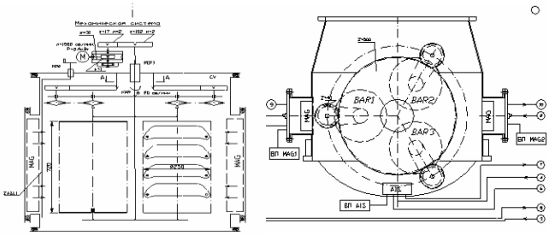

Рис 3.1 Конструкция проектируемой установки

Реализация движения барабанов относительно, центровой оси, решена следующим способом: источником движения служит асинхронный двигатель, располагающийся вне вакуумной камеры, связанный с вводов вращения через редуктор и горизонтальную зубчатую передачу. Ввод вращения, в свою очередь, жестко связан тремя барабанами через поводки. Так же, вал ввода вращения жестко связан с верхним диском, на котором закреплены ведущие звездочки. При обкатывании большого зубчатого колеса, малым зубчатым колесом поз 3. «см.рис.3.3» жестко связанного как, со втулкой, через посадку и винты поз. 17, и закрепленной на ней звездочкой, так и с валом 4. Вращение вала поз.4 относительно корпуса поз.10,закрепленного на плите опорной, происходит через радиальные подшипники. Закрепление корпуса поз.10 на опорной плите посредствам резьбовых гаек поз.6. Наличие экрана поз.5, обусловлено необходимостью защиты резьбового конца корпуса поз.10 и подшипников от забивания напыляемого материала.
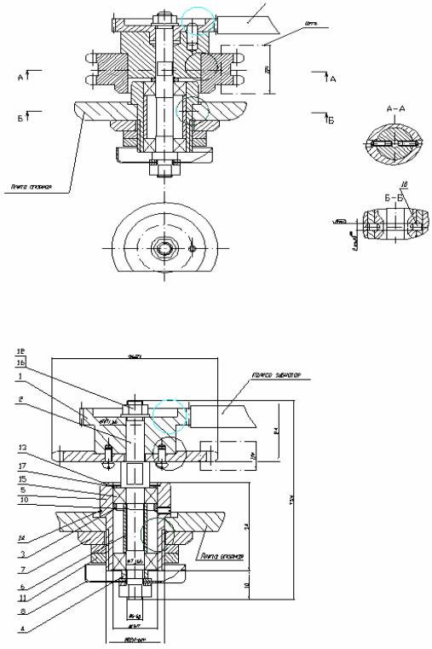

Рис.3.2 Звездочка ведущая

3.1.2 Отработка проектируемого узла на технологичность
Отработка на технологичность выбранного узла позволит упростить как технологию изготовления деталей, так и технологию сборки узла, а следовательно, снизить материальные и временные затраты на производство узла «звездочка ведущая».

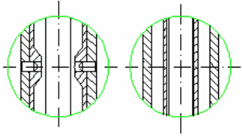

Трудности получения строго перпендикулярных резьбовых отверстий малого диаметра. Избежать этого позволяет применение схемы с плавающим подшипником и фиксация внутреннего кольца подшипника.

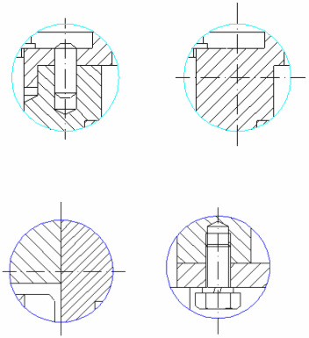

Повысить надежность соединения, избежать операции сверления со сложной системой фиксации взаимного расположения деталей. А так же, объединение деталей позволяет не передавать крутящий момент на вал, а следовательно, не усложнять конструкцию вала.
Разбитие цельной детали на части позволяет повысить ремонтопригодность, так как в случае выхода из строя зубчатого зацепления появляется возможность простой замены звездочки (стандартное изделие) на новое, следовательно, снизить время на ремонт данного узла.
Результат отработки сборочной единицы «Звездочка ведущая» на технологичность (см.рис.3.2)

3.1.3 Анализ технических требований на сборку
Технические требования задаются для предотвращения заклинивания вала при вращении подшипников.
Технические требования задаются для обеспечения выполнения заданного техпроцесса (вращение барабанов без проскальзывания).
Технические требования задаются для предотвращения искривления вала при сборке (переходные посадки).
Наличие компенсаторного кольца призвано предотвратить смещение внутреннего кольца подшипника относительно внешнего, а также передачи движения только на внутренне кольцо подшипника.
Определим допуски на сборку, обусловленные данными техническими требованиями.
Сопряжение зубчатой передачи должно обеспечить простоту съема зубчатой передачи при необходимости, но одновременно с тем, наличие зазора недопустимо, так как возникнет перекос зубчатой передачи относительно вала.
Для реализации схемы установки подшипников, необходимо зафиксировать один из них, а другому позволить перемещается.
Сопряжение колец подшипника с корпусом необходимо выполнить по переходной посадки для возможности сборки без повреждения сопрягаемых поверхностей.
3.1.4 Технологический анализ конструкции узла
Качественная оценка:
Конструкция имеет элементы, взаимное положение которых необходимо выдержать при сборке: крепежные винты. Количество выдерживаемых при сборке размеров сведено к минимуму. Крепежные элементы по возможности выполнены стандартными, подшипники взяты стандартными.
Для сборки и разборки конструкции не нужно использовать никаких специальных приспособлений. Сборочная единица имеет достаточно простую компоновку и простое конструктивное решение. Использование стандартных деталей и составных частей удешевляет конструкцию.
Конструкция имеет возможность сборки из предварительно собранных узлов: зубчатая передача, плита опорная, крепежные элементы.
Некоторые элементы конструкции имеют малые размеры, что требует дополнительной осторожности от сборщика конструкции.
Для облегчения сборки соединений с натягом, резьбовых соединений на сопрягаемых деталях имеются заходные фаски.
Количественная оценка:

где, = 14 общее число деталей;
=7 число стандартных деталей в изделии;

где, =1 – количество сборочных единиц в изделии;
=15- количество деталей не входящих в сборочные единицы;

3.1.5 Выбор метод достижения точности сборки
Процесс сборки составляет 20 – 50 % в общей трудоемкости изготовления машины.
Сборку подразделяют на узловую и общую. Объектом узловой сборки являются сборочные элементы машины, объектом общей сборки – сама машина.
Детали поступают на сборку после их окончательного технического контроля.
Процесс сборки состоит из двух основных частей: подготовки деталей к сборке и собственно сборочных операций. К подготовительным работам относятся: различные слесарно-пригоночные работы, выполняемые при необходимости; окраска отдельных деталей; очистка и промывка деталей; смазывание сопрягаемых деталей, если это необходимо по техническим условиям.
К собственно сборочным работам относится процесс соединения сопрягаемых деталей и узлов с обеспечением правильного их взаимного положения и определенной посадки. В качестве достижении заданной точности, точность отдельно входящих деталей.

3.1.6 Разработка технологической схемы сборки
См.лист « Технологический маршрут сборки»
Рассчитаем штучное время:

где ,- коэффициенты, определяющие время на организационное обслуживание и перерывы (6…9%) от , принимаем их равными 8%.

3.2 Проектирование технологического процесса изготовления детали

3.2.1 Назначение детали в изделии
Вал ведущей звездочки предназначен для передачи движения от плиты опорной жестко связанной с вводов вращения, на ведущую звездочку, связанную цепной передачей осью барабанов.

3.2.2 Анализ технических требований
В результате изучения требований предъявляемых к разрабатываемой детали можно сформулировать основные технологические задачи, которые необходимо решить при обработке детали:
Обеспечить параметры посадочных мест под подшипники (шероховатость, посадку, размер) 0 7js6, что достигается обработкой за несколько переходов : от 12 квалитета исходной заготовки к 6-му готового изделия. Выбор столь жестких требований вызвано видом нагружения внутреннего кольца –циркуляционное, режим работы подшипника 0.007Cr<Pr<0.15Cr. Для данных условий работы необходимо установить поле допуска равного k6.
Обеспечить класс точности для резьбового соединения М6-6g для выполнения правильного соединения (основное сопряжения в резьбовом соединении по боковым поверхностям), достигается обработкой за несколько переходов, выдерживание финального диаметра конца вала равного ${\text{06}}_{−0,\text{28}}^{−0,\text{14}}$.
Наложение ограничений на отклонение поверхностей от симметричности,достигается путем постоянства баз – базирование детали.
Обеспечить симметричность лысок.
Обеспечить перпендикулярность «пояска» к цилиндрической поверхности, на которой располагаются места установки подшипников, достигается токарной и шлифовальными операциями.

3.2.3 Технологический анализ конструкции детали
Деталь, представляет из себя ступенчатый вал. Основные признаки технологичности:
Вал представляет собой деталь вращения несложной формы - сочетание цилиндрических и плоских поверхностей.
Конструктивные формы детали не представляют особых сложностей.
Деталь симметрична.
Для крепления на валу внешних элементов используется один и тот же вид соединения, одного типа размера.
Конструкция детали жесткая.
При обработке детали нет препятствий для входа и выхода режущего инструмента.
Точные и не точные поверхности разграничены.
Необходимо предусмотреть наличие фаски для возможности уменьшения номенклатуры применяемого инструмента.
Наличие проточек обеспечивает свободный выход режущего инструмента.

3.2.4 Выбор метода изготовления детали
Основные характеристики применяемого материала:

Таблица 3.1. Сталь 40ХН
Состав стали в %
C | Si | Mn | Ni | S | P | Cr | Cu
0.36-0.44 | 0.17-0.37 | 0.5-0.8 | 1-1.4 | до 0.035 | до 0.035 | 0.45-0.75 | до 0.3

Предел прочности $σ_{В}=\text{980}\text{МПа}$

Таблица 3.2. Механические свойства при Т=20oС материала 40ХН
Сортамент | Размер | Напр. | в | T | 5 |  | KCU
- | мм | - | МПа | МПа | % | % | кДж / м2
Пруток |  10 |  | 980 | 785 | 11 | 45 | 690

Виды поставляемой продукции: сортовой прокат круглого, квадратного сечения, кованный сорт круглого и квадратного сечений, полосовой прокат, калиброванный прокат круглого и шестигранного сечений, шлифованные обточенные прутки и прутки со специальной отделкой поверхности.
1. Изготовляемая деталь – ступенчатый вал;
2. Материал детали- сталь 40ХН;
3. Тип производства – единичное;
5. Габариты детали – 75Х85 мм;
6. Перепады диаметров – малые;
Варианты получения заготовки:
1.Штамповка;
2. Поковка;
3.Сортовой прокат;
Рассмотрим возможные варианты получения заготоки:1) Вариант штамповки неприемлем, поскольку тип производства – единичный. Штамп инструмент дорогой и его применение окупается только в серийном производстве. 2) Вариант Поковки на прессах и молотах (единственно приемлемый для единичного производства) подходит при условии, что изготовленный для этого метода специальный универсальный инструмент, будет применятся при обработке деталей других изделий.
После рассмотрения возможных вариантов выбираем в качестве способа получения заготовки – калиброванный прокат.
Заготовка представляет собой калиброванный пруток круглого сечения обычной точности по ГОСТ 2590-71. материал заготовки: сталь 40ХН ГОСТ 1050-84. Предельные отклонения по диаметру прутка при обычной точности проката составляет( для прутков диаметром 10-19 мм) ${}_{−0,5}^{+0,3}$ мм. Исходя из точности поставляемого прутка, выбираем следующие размеры заготовки: 010мм, длина 6000мм.
Рассчитаем коэффициент использования материала:

3.2.5 Разработка маршрута обработки основных поверхностей детали
005. Отрезная (отрезать заготовку от прутка);
010. Токарно - винторезная (отрезка торцев и зацентровка);
015. Токарная с ЧПУ (черновая и чистовая обработка ЧПУ );
020.Фрезерная (обработка лысок);
030. Круглошлифовальная (черное и чистовое шлифование посадочных мест подшипников);
040. Токарная (нарезание резьбы);
045. Контрольная;
050. Маркировочная;

Таблица 3.3
Способ обработки | Переход | IT | Ra
Токарная | Черновое | 11…12 | 10
Токарная | Чистовое | 8…9 | 2.5
Шлифование | Черновое | 8…9 | 1.25
Шлифование | Чистовое | 6…7 | 0.63
Фрезерование | Черновое | 12..14 | 20
Фрезерование | Чистовое | 9..11 | 3.2

3.2.6 Выбор баз, составление маршрута обработки поверхностей делали
При обработке деталей типа ступенчатых валов обычно используют базирование заготовки по центровым отверстиям. Этот метод базирования обеспечивает принцип постоянства баз (одна и та же база используется при обработке различных поверхностей на различных переходах), а значит, погрешность установки будет равна 0.

3.2.7 Расчет припусков на обработку
Припуск – слой материала, удаляемый с поверхности заготовки в целях достижения заданных свойств обрабатываемой поверхности детали.
Расчетный величиной является минимальный припуск на обработку, достаточный для устранения на выполняемом переходе погрешностей обработки и дефектов поверхностного слоя, полученных на предшествующем переходе, и компенсации погрешностей, возникающих на выполняемом переходе.
Промежуточные размеры, определяющие положение обрабатываемой поверхности, и размеры заготовки рассчитываются с использованием минимального припуска.

Расчет припусков на размер Ra=1.25

Обработку указанной поверхности следует производить в 4 этапа:
Точение предварительное;
Точение окончательное;
Шлифование черновое;
Шлифование чистовое;
Для обработки целесообразно выбрать в качестве технологической базы ось заготовки, которая является двойной направляющей базой.
Определяем значение шероховатости и глубины дефектного слоя на каждой операции.
Точение предварительное – Rz =63, П=60;
Точение окончательное – Rz=20 П=30;
Шлифование черновое – Rz=10, П=20
Шлифование чистовое – Rz=6 П=10
3) Определяем значение допусков Т для соответствующих операций. Для окончательной операции значение допуска берется с чертежа детали.
Точение предварительное –T=120 мкм (12 кв.)
Точение окончательное- Т=48 мкм( 10кв.)
Шлифование черновое – Т = 18мкм (8 кв.)
Шлифование чистовое – Т =8 мкм (6кв.)
4) Так как на всех операциях деталь устанавливается по центровым отверстиям, ввиду чего погрешность установки :

5) Определим пространственные отклонения:
Для заготовки (Рзаг ):

- для установки вала по центровым отверстиям
см= к L =1*85=85мкм

где, к- допускаемая кривизна проката;
L –общая длина заготовки;
Т – допуск на базовой поверхности заготовки при зацентровки;
Пространственные отклонения при предварительном точении:

Пространственные отклонения при окончательном точении:

На операциях шлифования пространственные отклонения малы и не учитываются.
6) Определение расчетных значений минимальных припусков:

7) Расчетные припуски :

8) Расчетные размеры:

Ai =Ai-1+2Zрасчi-1
A4=7.00 мм
A3=7.00+0,068=7,068 мм
A2=7.068 +0,125=7,193мм
A1=7.193+0,304=7,497 мм
A0=7.497 +0,690=8,187мм

9) Определение наибольших предельных размеров:

Абмi =Аi +Hmin+Ti
Абм4=7-0.004+0.008=7.004 мм
Абм3=7,068-0.004+0.018=7.082 мм
Абм2=7,193-0.004+0.048=7.237 мм
Абм1=7,497-0.004+0.120=7.613 мм
Абм0=8,187-0.004+0.180=8.363 мм

10) Определение наименьших предельных размеров:

Анмi =Аi +Hmini
Анм4=7-0.004=6.996 мм
Анм3=7,068-0.004=7.064 мм
Анм2=7,193-0.004=7.189 мм
Анм1=7,497-0.004=7.493 мм
Анм0=8,187-0.004=8.183 мм

11) Определение предельных значений припусков:

12) Проверка расчетов

Следовательно, для каждой операции расчет припуска выполнен правильно.

Таблица припусков (см.приложение 1)

3.2.8 Техническое нормирование заданных операций. Расчет режимов обработки
Отрезная 005: отрезная.
Основное технологическое время:
1-ый переход ( отрезать 010, L=85мм)
Расчетный параметр Lp=10мм.
Число проходов i=1.
Подача S=0.5 мм/об, n=20 об/мин.

Операция 015: токарная с ЧПУ.
Основное технологическое время:
Точить 0 6.7-0.15 :
Расчетный размер Lp=8мм.
Число проходов i=1.
Подача S=0.2 мм/об, n=1400 об/мин.

1.2 Точить 0 7.6-0.15

Расчетный размер Lp=32мм
Число проходов i=1.
Подача S=0.2 мм/об, n=1400 об/мин.

2-ой переход
2.1 Снять фаску 0,5х450 06
Расчетный размер Lp=0.5 мм
Число проходов i=1
Подача S=0.05 мм/об, n=1400 об/мин.

2.2 Точить 0 6.3-0,1

Расчетный размер Lp=6мм
Число проходов i=1.
Подача S=0.1 мм/об, n=1400 об/мин.

2.3 Обточить канавку 2 мм 0 6 глубиной 0.8 мм:
Расчетный размер Lp=0,8мм
Число проходов i=1.
Подача S=0.05 мм/об, n=1400 об/мин.

2.4 Снять фаску 0,5х450

Расчетный размер Lp=0,5мм
Число проходов i=1.
Подача S=0.05 мм/об, n=1400 об/мин.

2.5 Точить 0 7.2-0,1

Расчетный размер Lp=31мм
Число проходов i=1.
Подача S=0.1 мм/об, n=1400 об/мин.

2.6 Снять фаску 0,5х450

Расчетный размер Lp=0,5мм
Число проходов i=1.
Подача S=0.05 мм/об, n=1400 об/мин.

2.7 Точить 0 6.5-0,15

Расчетный размер Lp=15мм
Число проходов i=1.
Подача S=0.2 мм/об, n=1400 об/мин.

2.8 Снять фаску 0,5х450

Расчетный размер Lp=0,5мм
Число проходов i=1.
Подача S=0.05 мм/об, n=1400 об/мин.

2.9 Точить 0 7.2-0,1

Расчетный размер Lp=7мм
Число проходов i=1.
Подача S=0.1 мм/об, n=1400 об/мин.

Основное технологическое время на все переходы:
t 0=0.035+0.196+0.007+0.0042+0.011+0.22+0.003+0.053+0.003+0.05=0.62мин.
Вспомагательная время :

tB=tус+ tупр+ tси+ tизм;

где tус= 0,3 мин. – время на установку и снятие детали;
0,25мин.- время на закрепления и открепление заготовки;
tси=0 – время смены инстумента;
tизм= 0,07мин. –изменить число оборотов шпинднля;
tупр=0 т.к контроль заготовки не производится
tB=(0,3+0,25)+0,07*1+0+0=0,62 мин.
Организационное обслуживание:
tорг=(0,0006….0,08)(0,62+0,62)=0,074 мин.
Техническое обслуживание :

tто=Ти/k;

где Ти – время на замену затупившегося инструмента (отсутствует);
k=T/t0; - число заготовок;
tто=0
Время перерывов работы:
tпер=0.025(t0+tB)=0.025(0.62+0.62)=0.031 мин.
В результате:

tшт= t0+ tв+ tорг+ tто+ tпер=0,62+0,62+0,074+0+0,031=1,345мин

Подготовительно-заключительное время на партию:
Получить и сдать инструмент: 7 мин.
Наладка станка: 25мин.
Итого: Тпз=7+25=32мин.
Операция 015: токарная с ЧПУ.
Основное технологическое время:
1.1 Точить 0 6.7-0.15 :
Расчетный размер Lp=8мм.
Число проходов i=1.
Подача S=0.2 мм/об, n=1400 об/мин.

2.1 Снять фаску 0,5х450 06
Расчетный размер Lp=0.5 мм
Число проходов i=1
Подача S=0.05 мм/об, n=1400 об/мин.

2.2 Точить 0 6.3-0,1

Расчетный размер Lp=6мм
Число проходов i=1.
Подача S=0.1 мм/об, n=1400 об/мин.

2.3 Обточить канавку 2 мм 0 6 глубиной 0.8 мм:
Расчетный размер Lp=0,8мм
Число проходов i=1.
Подача S=0.05 мм/об, n=1400 об/мин.

ОСНОВНОЕ ТЕХНОЛОГИЧЕСКОЕ ВРЕМЯ НА ВСЕ ПЕРЕХОДЫ:
t 0=0.035+0.007+0.0042+0.011=0.095мин.
Операция 025: фрезерная.
Основное технологическое время:
1-ый установ
1-ый переход (фрезеровать лыску 8х6.3)
Подача ступенчатая, t=0.15 мм ( на дв.ход), S=0.03 мм/зуб, z=6шт,n=2500 об/мин.

где =46,7; q=0.44; x=0.24; y=0.26; u=0.1; p=0.13; m=0.37 [1]
t=0.75 мм;
Sz=0.03 мм/зуб, z=2
n=2500 об/мин

Время на ход:
Число ходов:
Основное технологическое время:

2-ой установ
(фрезеровать лыску 8х6.3)
Подача ступенчатая, t=0.15 мм ( на дв.ход), S=0.03 мм/зуб, z=6шт,n=2500 об/мин.

где =46,7; q=0.44; x=0.24; y=0.26; u=0.1; p=0.13; m=0.37 [1]
t=0.75 мм;
Sz=0.03 мм/зуб, z=2
n=2500 об/мин

Время на ход:
Число ходов:

Основное технологическое время:
Операция 0 35: круглошлифовальная
шлифовать 0 7,1-0,03 Ra=1.2
Расчетный размер Lp=0,1мм
Число проходов i=1
Подача S=0.004 мм/дв.ход, n=400 об/мин.

1.2 шлифовать Расчетный размер Lp=0,1мм
Число проходов i=1
Подача S=0.004 мм/дв.ход, n=400 об/мин.

1.3 шлифовать торец
Подача S=0.004 мм/дв.ход, n=400 об/мин.

2- переход
2,1 шлифовать 0 7js 6 Ra=1.2
Расчетный размер Lp=0,07мм
Число проходов i=1
Подача S=0.001 мм/дв.ход, n=400 об/мин.

2.2 шлифовать Расчетный размер Lp=0,07мм
Число проходов i=1
Подача S=0.001 мм/дв.ход, n=400 об/мин.

2.3 шлифовать торец
Подача S=0.001 мм/дв.ход, n=400 об/мин.
Число проходов i=1

Основное технологическое время на все переходы t0=0.625+0.625+0.625+0.625+0.125+0.175+0.175+0.125=3.1 мин.

Операция: Токарно-винторезная
1-ый установ:
1.1 нарезать резьбу М6-6g

2-ой установ:
2.1 нарезать резьбу М6-6g

Заключение

В результате выполнения технологической части проекта были выполнены: отработка выбранного узла на технологичность, разработка маршрута сборки узла и маршрута технологической обработки детали – вал.
4. Система автоматического управления

4.1 Описание комплексной принципиальной схемы

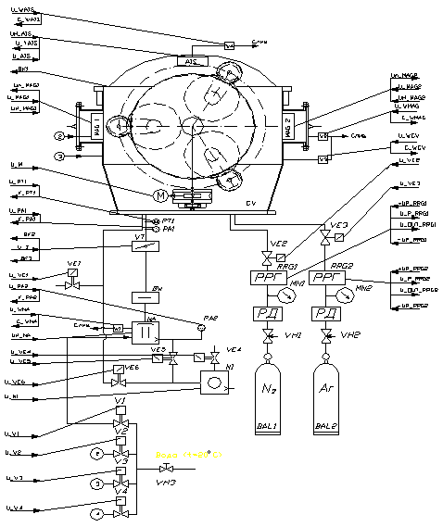
Рис.4.1 Комплексная принципиальная схема

Конструкция установки имеет технологическую камеру CV большого диаметра с системой водяного охлаждения. Большой объем камеры позволяет обрабатывать образы больших размеров и несколько образцов одновременно. Для обеспечения удовлетворительной быстроты откачки и требуемой степени вакуума установка оснащена мощной вакуумной системой, состоящей из турбомолекулярного насоса и форвакуумного насоса. Вакуумная система способна обеспечивать и поддерживать заданное время вакуум P=1х10-4 Па.
Высоковакуумный насос присоединен вакуумной камере через трубопровод со встроенными вакуумной ловушкой и затвором. Напуск технологической среды осуществляется через регуляторы расхода газа с присоединенными к ним газовыми баллонами. Для обеспечения такого соединения используют регуляторы давления.
Система охлаждения установки осуществляется путем циркуляции воды через основные источники тепла: турбомолекулярный насос, вакуумная камера, автономный источник ионов, магнетроны. Подача воды на эти элементы осуществляется через водяные клапаны. Присутствует также, аварийная система прекращения подачи воды, посредством ручного выключения водяного клапана.
Разработанная конструкция вакуумной установки позволяет наносить монослойные (полислойные) покрытия на пластиковые защитные козырьки различных типоразмеров. Вынесение источников магнетронного напыления за контур основной камеры позволяет увеличить количество одновременно обрабатываемых изделий, а также, обеспечивает легкий съем и замену для возможности нанесения различных пленок. Автономный источник ионов расположенный подвижной дверце камеры позволяет осуществлять предварительную очистку поверхности козырьков перед нанесение пленки (для защитных стекол возможен процесс предварительной подготовки поверхности стекол без использования AIS, а с применением химических методов).
Загрузка изделий осуществляется вне вакуумной камеры на быстро съемные барабаны.

4.2 Описание процессной модели

В данном курсовом проекте разрабатывается процессная модель автоматического управления для установки нанесения тонкопленочных покрытий в вакууме (см. лист «Процессная модель»).
4.2.1 Деление технологии на процессы
В работе установки можно выделить следующие основные процессы:
Загрузка;
Форвакуумная откачка;
Высоковакуумная откачка;
Технологический процесс:
Нанесение покрытия;
Завершение работы установки.
На листе «Процессная модель» приведена подробная последовательность действий при проведении каждого из процессов
Загрузка образцов
Процесс проводятся в ручном режиме, и носит подготовительный характер.
Критерий начала: свободна вакуумная камера, подложки очищены и готовы к нанесению пленки.
Критерий окончания: подложки установлены на фиксаторах, вакуумная камера закрыта.
Ресурсы: барабан с фиксаторами.
Откачка механическим насосом
Предназначена для создания условий для высоковакуумной откачки турбомолекулярным насосом. Откачка производится насосом 2НВР-5Д.
Критерий начала: BK=1 вакуумная камера закрыта.
Критерий окончания: P=1 Па;
Ресурсы:
Клапана VE1,VE4-VE6;
Механический насос NI;
Вакуумный контроллер Sentorr ;
Последовательность процесса:
Проверка закрытия камеры;
Закрыть клапаны VE1,VE4;
Открыть клапаны VE5,VE6;
Включить насос предварительной откачки NI;
Включить вакуумный контроллер SenTorr, проверка давления в камере каждую 1с, при достижении P=1 Па запустить программу высоковакуумной откачки;
Откачка диффузионным насосом
Критерий начала: Давление в вакуумной камере P=1 Па;
Критерий окончания: P_NА=10-4 Па;
Ресурсы:
Клапан V1;
Вакуумный контроллер Sentorr;
Турбомолекуляярный насос Na;
Вакуумный затвор VT c датчиками положения ВК2, ВК3;
Гидрореле W1;
Последовательность процесса:
Открыть V1, включить W1, проверить C_WNA=1;
Включить NA;
Открыть затвор VT, проверить ВК2=1, ВК3=0;
Давление в камере по Sentorr P_NA=10-4Па;
Запуск программы напуска газа;
Напуск газа
Критерий начала: Давление в вакуумной камере P=10-4 Па;
Критерий окончания: Т=Ттреб или по требованию оператора;
Ресурсы:
Регуляторы расхода газа RRG1, RRG2 ;
Клапана VE2, VE3;
Вакуумный контроллер Sentorr c датчиками ;
Последовательность процесса:
Включить RRG1, RRG2;
Открыть магистрали напуска газа VE2,VE3;
Проверка давления в камере;
Запуск програмы напуска газа;
Магнетронное распыление
Критерий начала: Давление в вакуумной камере P=10-4 Па;
Критерий окончания: Т=Ттреб или по требованию оператора;
Ресурсы:
Клапана V2- VE4;
Магнетроны Mag1,Mag2;
Двигатель М1;
Автономный источник ионов AIS;
Последовательность процесса:
Открыть клапаны водяного охлаждения V3,V4;
Проверить наличие воды в гидрореле;
Включить Автономный источник ионнов AIS;
Выдержать Т=Ттреб;
Выключить AIS;
Включить двигатель вращения барабана М1 ;
Открыть подачу холодной воды V2 проверить с_wmag=1 ;
Включить Mag1 и Маg2;
Т=Треб;
Запуск выгрузки подложек;
Выгрузка подложек
Критерий начала: Т=Ттреб или по требованию оператора;
Критерий окончания: выгрузка закончена;
Ресурсы:
Клапана VE2, VE3, VE5, VE6, ;
Затвор;
Двигатель М1;
Магнетроны Mag1, Mag2;
Последовательность процесса:
Выключить mag1,mag2;
Выключить М1;
Закрыть VE2,VE3;
Закрыть затвор, проверить состояние ;
Закрыть VE5,VE6;
Открыть VE1;
Выгрузка стекал;
Запуск программы останова;
6. Программа останова
Критерий начала: по требованию оператора;
Ресурсы:
Клапана VE2- VE6, ;
Затвор;
Двигатель М1;
Магнетроны Mag1, Mag2;
Автономный источник ионов AIS;
Клапана V1-V4;
Насос NA;
Насос NI;
Последовательность процесса:
Выключить двигатель М1;
Выключить магнетроны;
Выключить AIS;
Закрыть VE2, VE3;
Закрыть затвор, проверить состояние;
Закрыть V2, выключить W2;
Закрыть V3, выключить W3;
Закрыть V4, выключить W4;
Закрыть VE5, VE6;
Открыть VE1;
Открыть VE4;
Выключить NA;
Выключить NI;
Закрыть V1, выключить W1;
Открыть камеру;
Выгрузить стекла;

4.3 Выбор сервисных процессов

Сервисные процессы необходимы для:
облегчения работы наладчиков и операторов.
предотвращения отказов оборудования и их последствий.
Решение этих задач возлагается на программное обеспечение промышленного компьютера, в процессную модель заложено достаточно управляющих и управляемых сигналов для получения полной информации о ходе процесса.

4.3.1 Выбор процессов коррекции цели
У данной операции, нанесения тонких пленок в вакууме, есть несколько способов коррекции цели:
изменение напряжения и тока на магнетроне;
изменение времени магнетронного распыления;
изменение объема напускаемых газов в камеру;
изменение рабочего давления в камере.
Время магнетронного распыления изменяет оператор либо в программе (при автоматическом режиме работы) или сам вручную c пульта. Объем напускаемых газов изменяет оператор, регулируя поток газа через регуляторы расхода газа. Рабочее давление в камере изменяется путем напуска определенного объема воздуха в камеру, в результате чего давление уменьшится, и свойства пленки изменятся.

4.4 Техническое задание на элементы и узлы машины

Содержит платы управления установкой. Компьютер состоит из платы PCL 711S, PCL 727, РSА-6275, платы оптронных развязок, сенсорного экрана AWS-843HL.
С сенсорного экрана подают сигналы управления на объект. Сигнал нажатой кнопки обрабатывается программно-процессорной и функциональными платами и далее посылается сигнал дискретного управления на соответствующий блок через ORB, где происходит гальвано развязка и связь с блоком питания; сигналы аналогового управления поступают непосредственно на объект. Из ORB сигнал поступает на блок энергоавтоматики, где происходит увеличение входных напряжений для соответствующих блоков, через преобразователи напряжений, и на блок питания магнетрона.
PCL-711S/B Плата аналогового и дискретного ввода/вывода
PCL-711S - функционально законченный комплект для реализации наиболее распространенных функций ввода/вывода для IBM PC совместимых систем: АЦП, ЦАП, ввод и вывод дискретных сигналов. Эта недорогая плата, обеспечивающая 8 аналоговых и 32 дискретных канала, поставляющаяся в комплекте с кабелем и клеммной платой и совместимая с большим количеством дополнительных плат и аксессуаров, - идеальное решение для небольших локальных задач. Плата также хорошо подходит для целей обучения и любительского использования.
Основные характеристики
Порты ввода/вывода: каждая плата занимает область из 16 портов ввода/вывода
Размеры, мм: 155x100
Питание: +5 В, 1 А (макс.); +12 В, 100 мА (макс.); -12 В, 20 мА (макс.)
Внешние соединители: три 20-контактных типа IDC
Диапазон рабочих температур: 0... +50°С
Диапазон температур хранения: -20... +65°С
Относительная влажность воздуха: 5... 95% без конденсации влаги
Аналоговые входы
Количество каналов: 8 с общим проводом
АЦП : разрешение 12 бит, время преобразования 25 мкс
Диапазон входного напряжения (управляется программно): ± 5 В; ±2.5 В; ±1.25 В; ±0.625 В; ±0.3125 В
Режим запуска: программный, от внешнего сигнала, от встроенной схемы запуска
Передача данных: по команде программы, по прерыванию (IRQ 2-7)
Предел основной погрешности измерения: 0.01% значения ±1МР
Подавление помехи общего вида: 60 дБ
Входное сопротивление: не менее 10 МОм
Допустимая перегрузка по входу: ± 30 В
Аналоговые выходы
Количество каналов: 1, с двойной буферизацией
Разрешение: 12 бит
Диапазон выходного напряжения: 0... 5 В, 0... 10 В
Время установления: не более 30 мкс
Дискретный ввод
Каналов: 16
Уровни напряжения: ТТЛ совместимые
Дискретный вывод
Количество каналов: 16
Уровни напряжения: ТТЛ-совместимые уровень логического "0": не более 0.5 В, нагрузочная способность 8 мА; уровень логической "1": не менее +2.4 В, нагрузочная способность 0.4 мА.

http://www.advantech.com/PCL-727 12-канальная плата ЦАП

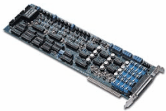

Полноразмерная плата PCL-727 имеет 12 каналов аналогового вывода (ЦАП) с индивидуально программируемым диапазоном выходного сигнала и предназначена для использования в промышленных условиях. Плата также имеет 16 входных и 16 выходных дискретных каналов и поставляется в комплекте с программным обеспечением для калибровки и примерами программирования.
Каждый канал аналогового вывода защищен от выхода из строя легко заменяемым предохранителем. Плата PCL-727 является экономически эффективным решением для задач, содержащих много контуров управления в ПИД-регуляторах.
Основные характеристики
Общие параметры
Питание: +5 В, 500 мА (макс.) +12 В, 300 мА (макс.) -12 В, 130 мА (макс.)
Размеры: 340х100 мм
Внешние соединители: один DB-37, два 20-контактных типа IDC
Диапазон рабочих температур: 0... +50°С
Диапазон температур хранения: 0... +65°С
Относительная влажность воздуха: 5... 95% без конденсации влаги
Аналоговые выходы
Количество каналов: 12
Разрешение: 12 бит, с двойной буферизацией
Диапазоны выходных параметров двуполярное напряжение: ±5 В; однополярное напряжение: 0... 10 В, 0... 5 В; "токовая петля": 4... 20 мА
Скорость вывода данных: 15 кГц
Время установления: не более 70 мкс
Предел основной погрешности измерения: 0.012% полной шкалы
Ошибка смещения: ±1 МР (в диапазоне 0... 5 В), ±2 МР (в диапазоне 0... 10 В и ±5 В)
Температурный дрейф: 5 РРМ/°С (0... 50°С)
Предохранитель в каждом канале ЦАП: 0.1 А
Выходной ток: ±5 мА (макс.)
Рабочее напряжение для выхода "токовая петля" (4... 20 мА): 8... 36 В
При старте (перезагрузке) все каналы ЦАП устанавливаются в 0
Дискретный ввод
Количество каналов: 16
Уровни напряжения: ТТЛ совместимые уровень логического "0": 0... +0.8 В; уровень логической "1": не менее +2 В
Дискретный вывод
Количество каналов: 16
Уровни напряжения: ТТЛ совместимые уровень логического "0": не более 0.5 В, нагрузочная способность 8 мА; уровень логической "1": не менее +2.4 В, нагрузочная способность 0.4 мА
PCA-6275. Двухпроцессорная плата на базе процессора Pentium II/Pentium III со 100 МГц FSB.
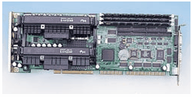

ОСОБЕННОСТИ
Два процессора Pentium II/Pentium III до 500 МГц
Intel 82440BX PCI
Три DIMM разъема для SDRAM до 768 Мб, поддержка ECC
Защита для охлаждающего вентилятора процессора, контроль температуры и напряжения
Встроенный разъем блока питания ATX соответствует ACPI
Поддержка Ultra DMA/33, PIO 4 и DMA 2 режимов
Дополнительные металлические скобы для поддержки процессоров Pentium
ISA шина с высокой нагрузочной способностью до 64 мА (HISA)
CPU: Intel Pentium II/Pentium III до 500 МГц
Чипсет: Intel 82440BX поддерживает 66/100 МГц FSB
Кеш второго уровня: 512 Кб
BIOS: Award Flash BIOS 2 Мбит
Интерфейс шины: PCI/ISA шина, PICMG совместимая
Шина данных: 64-bit
Скорость передачи данных по шине: ISA - 8 МГц; PCI - 33 МГц
DMA каналов: 7
Число уровней прерывания: 15
RAM: до 768 Мб в трех 168-pin DIMM разъемах. Поддерживает 3.3В SDRAM
Исправление ошибок (только для DRAM с контролем четности): Модули могут обнаруживать многоразрядные ошибки памяти. Исправление 1-разрядных ошибок памяти
Green function: поддержка управления энергопотреблением через BIOS.
Расширенный PCI IDE интерфейс: поддерживает до четырех IDE HDD (до 8.4 Гб) или других IDE устройств. Поддерживает PIO 4 (на скорости 16.67 Мб/с) и Ultra DMA/33 (на скорости 33 Мб/с) режимы. Включается/отключается через BIOS
HISA: ISA шина с высокой нагрузочной способностью до 64 мА
FDD интерфейс: поддерживает до двух HDD. Включается/отключается через BIOS. Также поддерживает японский "Floppy 3" режим
Расширенный параллельный порт: конфигурируется в LPT1, LPT2, LPT3 или отключается. Стандартный DB-25 female разъем. Поддерживает SPP/EPP/ECP.
Последовательный порт: два RS-232 порта с 16C550 UART (или совместимые) с 16-byte буфером FIFO. Поддерживает скорость передачи данных до 115.2 Кб/с. Каждый порт отдельно может быть сконфигурирован в COM1, COM2 или отключен
USB: два USB порта
Разъем для клавиатуры и PS/2 мыши: 6-pin mini-DIN разъем находится на монтажной скобе для упрощения подключения клавиатуры или PS/2 мыши. Разъем для подключения клавиатуры находится также на плате.
Часы реального времени/календарь: встроены в чипсет
Сторожевой таймер: может генерировать сброс системы или IRQ11. Программа использует 043-ий и 443-ий
шестнадцатеричные порты ввода/вывода, чтобы управлять сторожевым таймером, 63 уровня (1 ~ 63 секунда)
Механика и климатика
Рабочая температура: 0 ~ 60° C
Напряжение источника питания: +5 В, +12 В
Габариты: 338 x 122 мм
AWS-843HT/T
Промышленная рабочая станция с 10,4" TFT ЖК-дисплеем

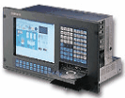

Конструкция: корпус из нержавеющей стали с алюминиевой передней панелью
2 вентилятора для охлаждения
Возможность монтажа в 19" стойку или на панель
10,4" TFT-дисплей с разрешением 800x600 (AWS-843HT) или 640x480 точек
60-клавишная мембранная клавиатура
Возможно оснащение сенсорным экраном
Возможные варианты поставки: шина ISA или ISA/PCI
Отсек для размещения малогабаритного CD-ROM
Габаритные размеры: 482x266x230 мм
Масса 15,6 кг

4.5 Расчёт и описание блока энергоавтоматики

Блок можно конструктивно разделить на 3 части:
Релейная часть, которая содержит 15 реле на симисторном ключе () для подачи напряжения 220 В на различные компоненты установки после получения управляющего сигнала от промышленного компьютера.
Трансформатор для преобразования напряжения переменного тока 220 В в 127 В, 0,4 А для питания реверсивного двигателя.
Трансформатор для преобразования напряжения переменного тока 220 В в напряжение постоянного тока ±15 В, 0,2 А для питания регуляторов расхода газа. Для дистанционного включения установлено реле на симисторном ключе.
Трансформаторы и электрические цепи блока энергоавтоматики рассчитаны и подобраны по ГОСТу.

4.5.1. Расчет трансформатора для питания регуляторов расхода газа
Исходные данные для расчета: 1 первичная обмотка—220 В, 2 вторичных обмотки—15 В, 0,4 А.
Расчет габаритной мощности
Суммарная мощность, потребляемая 2 вторичными обмотками:

PΣ=U1I1+U2I2;

PΣ=15⋅0,4+15⋅0,4=12 Вт.
КПД трансформатора η=0,8;
Габаритная мощность трансформатора:

Pг=PΣ/η=12/0,8=15 Вт.

Определение типа и размера сердечника:
Выбираем Ш-образную форму сердечника, находим сечение сердечника:

S=1,2⋅(Pг)1/2=1,2⋅(15)1/2=4,65 см2.

Приблизительная ширина рабочего керна сердечника:

a=0,8⋅S1/2=0,8⋅(4,65)1/2=1,73 см.

Фактическая ширина рабочего керна сердечника:

c=S/a=4,65/1,73=2,7 см.

Определение количества витков на 1 вольт:
выбираем размер сердечника Ш-17:

S=с⋅a=2,7⋅4,65=12,5 см2, k=45,
N=k/S=4=45/12,5=3,6 витка/вольт.

Определение количества витков обмоток
Первичная обмотка: W1=U1n1=220⋅3,6=792 витка.
Вторичная обмотка 1: W21=m2U21n21=1,02⋅15⋅3,6=56 витков.
Вторичная обмотка 2: W22=m2U22n22=1,02⋅15⋅3,6=56 витков.
Определение диаметра провода
Выбираем провод ПЭТ, р=0,65.
Сила тока в первичной обмотке: I=Pг/U=15/220=0,068 А.
Первичная обмотка: d1=p⋅(I1)1/2=0,65⋅(0,068)1/2=0,169 мм.
Вторичная обмотка 1: d21=0,65⋅(0,4)1/2=0,411 мм.
Вторичная обмотка 2: d22=0,65⋅(0,4)1/2=0,411 мм..
Принимаем диаметры проводов равными: d1=0,17 мм; d21=d22=0,42 мм.
Выбираем стандартный трансформатор для полупроводниковых приборов на 50 Гц, с броневым ленточным сердечником типа ШЛМ, с уменьшенным расходом меди, исполнение УХЛ—ТПП 237 с мощностью 14,5 В⋅А, сердечником ШЛМ20×20, I1=0,11 А, I2=0,445 А, напряжениями вторичных обмоток U11-12,13-14=4,97 В, U15-16,17-18=10 В, U18-19,19-20=1,3 В.
Схема представлена на рис.4.1

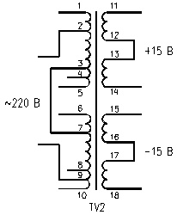
Рис. 4.1 Схема трансформатора

Трансформатор для питания реверсивного двигателя рассчитывается аналогично—в качестве него мы выбираем стандартный трансформатор для полупроводниковых приборов на 50 Гц, с броневым ленточным сердечником типа ШЛМ, с уменьшенным расходом меди, исполнение УХЛ—ТПП 270 с мощностью 57 В⋅А, сердечником ШЛМ25×15, I1=0,36 А, I2=1,26 А, напряжениями вторичных обмоток U11-12,13-14=10 В, U15-16,17-18=10 В, U18-19,19-20=2,59 В.

4.6 Расчет электрических цепей

В качестве стабилизатора напряжения для напряжения +15 В используем КР142ЕН5А—интегральный стабилизатор с фиксированным выходным напряжениием+5 В. Регулируемый стабилизатор отрицательного напряжения
Краткий информационный лист
КР142ЕН18А - регулируемый 3-х выводной стабилизатор отрицательного напряжения, позволяющий питать устройства током до 1.5А в диапазоне напряжений от -1.2В до -37В. Для установки выходного напряжения требуется всего два внешних навесных резистора. Он включает в себя встроенный токовый ограничитель, термозащиту, защиту выходных транзисторов. КР142ЕН18А может быть полезен в широком спектре применений включающих, например, стабилизаторы, расположенные в непосредственной близости от потребителей. На базе данного прибора может быть построен стабилизатор с программируемым выходным напряжением, или, подключением постоянного резистора между входом регулирования и выходом, можно перевести его в режим прецизионного токового стабилизатора.
Основные характеристики
Гарантированный выходной ток 1.5 А
Выходное напряжение от -1.2 В до -37 В
Внутренняя термозащита
Внутренняя термостабильная защита от токов КЗ
Защита выходных транзисторов
Плавающий режим для высоковольтных применений
Стандартный 3-х выводной транзисторный корпус
Изменяя схему включения, доведем выходное напряжение до+15 В. Схема представлена на рис.4.2

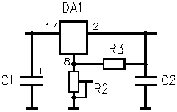
Рис.4.2 Схема включения
Выходное напряжение устанавливают выбором номиналов резисторов R2 и R3. Они связаны соотношением:

Uвых=Uвых.мин (1+R2/R3),

при этом ток, протекающий через эти резисторы, должен быть не менее 5 мА. Емкость конденсаторов выбирают обычно большей 2 мкФ.
Принимаем ток равным 15 мА, тогда:

R2+R3=Uвых/I=15 В/15 мА=1 кОм,
R2/R3=Uвых-Uвых.мин-1=15-9-1=5,
R2=5R3, 1=5R3+R3=6R3, R3=166 Ом, R2=833 Ом.

Из стандартного ряда выбираю сопротивление R2=820 Ом, R3=180 Ом.
Рассчитаем мощность на сопротивлении R2:

P=I2R

P=400х10-6х820=0,328 Вт.
Из стандартного ряда выбираем мощность 0,5 Вт.
Рассчитаем мощность на сопротивлении R3:

P=I2R

P=225х10-6х160=0,036 Вт.
Из стандартного ряда выбираем мощность 0,125 Вт.
На остальных сопротивлениях мощность тоже маленькая и из стандартного ряда выбираем мощность 0,1Вт.
Заключение:

В ходе курсового проекта была разработана САУ для лабораторной автоматизированной установки магнетронного распыления, проработана схема полностью автоматического цикла, кроме загрузки и выгрузки подложек. Проведение нанесения пленок можно разделить на следующие процессы:
Загрузка подложек;
Откачка механическим насосом;
Откачка диффузионным насосом;
Напуск газа;
Магнетронное распыление;
Выгрузка подложек;
Программа останова.
Разработан структура промышленного компьютера и его отдельные компоненты.
Для питания большинства устройств установки следует применить блок энергоавтоматики РАВс питающим напряжением в 220 В, и для питания магнетрона отдельный блок с напряжением 380 В. Все блоки располагаются в 19 дюймовой стойке.
5. Промышленная экология и безопасность

5.1 Анализ установки и технологического процесса

Установка получения многослойных покрытий в вакууме представляет собой сложный агрегат, эксплуатация которого связана с рядом вредных и опасных производственных факторов, воздействие которых на человека и окружающую среду в определённых условиях может привести к тяжелым последствиям. Технологические процессы формирования многослойных покрытий, проводимые на установке, являются экологически чистыми и практически безотходными. Вредные выбросы в окружающую среду отсутствуют.
К вредным производственным факторам относятся: ультрафиолетовое, видимое и инфракрасное излучение разряда. Интенсивность излучения разряда в оптическом диапазоне и его спектр зависят от мощности разряда, материала катода, давления в вакуумной камере. При отсутствии защиты возможны поражения органов зрения (электроофтальмия, катаракта и т.п.).
К опасным производственным факторам относятся воздействие электрического тока; возможность взрыва баллонов и систем, находящихся под давлением; движущиеся механизмы (механический насос и ременная передача).
Технология производственного процесса не предусматривает наличие взрывоопасных веществ на участке производства, но процесс формирования многослойных покрытий требует наличия баллонов с давлением до 15 МПа по ГОСТ 949-73, в которых хранится запас рабочих газов (Ar, O2) на несколько производственных циклов. Все баллоны объединены в единую систему напуска. Нарушение герметичности этой системы представляет серьезную опасность.
В данной установке используется механический форвакуумный насос, который приводится во вращение двигателем посредством ременной передачи. Вращающиеся элементы двигателя и насоса являются источниками шума и вибрации. Следует отметить, что в первые минуты работы через выхлопной патрубок механического насоса выделяется смесь воздуха с мелко–дисперсными капельками масла, которая оказывает вредное воздействие на органы дыхания. Рекомендуется выхлоп механического насоса отводить за пределы помещения.
В качестве источника в данной установке используется магнетрон. При работе магнетрона между катодом и анодом создается напряжение до 300...500 В (рабочий ход), ток разряда при этом составляет до 10 А.
Магнетрон, диффузионный насос, рабочая камера требуют постоянного водяного охлаждения во время работы. Контроль состояния системы водяного охлаждения осуществляется посредством гидрореле.

5.2 Основные требования безопасности при эксплуатации установки

Для предотвращения отравления выхлопными газами механических насосов выхлоп должен быть выведен за пределы помещений, в которых расположена установка. Наиболее целесообразным является применение централизованной форвакуумной магистрали. Естественное и искусственное освещение помещений должно соответствовать СНиП II-4-19. Для размещения установки фундамента не требуется. Установка может быть размещена на любом этаже, выдерживающем нагрузки от массы установки (ГОСТ 17770-79). Температура, относительная влажность и скорость движения воздуха в рабочей зоне должны соответствовать ГОСТ 12.1.005-88:
Таблица 5.1
Сезон | Холодный | Теплый
Температура в помещении | 20-23оC | 20-23оC
Относительная влажность воздуха | 40-60 % | 40-60 %
Максимальная скорость движения воздуха | 0.2 м/с | 0.2 м/с

К работе на установке допускаются лица, изучившие техническое описание установки, инструкцию по эксплуатации, инструкцию по технике безопасности при работе на данном оборудовании и прошедшие местный инструктаж по безопасности труда. Манометры для измерения давления в баллонах должны иметь класс точности не ниже 2,5. Для обеспечения точности и достоверности измерений манометры должны подвергаться проверке не реже одного раза в 12 месяцев с последующим пломбированием или клеймением. Кроме того, не реже одного раза в шесть месяцев должна проводиться проверка рабочих манометров контрольным манометром с записью результатов в журнале проверок. Манометры должны иметь такую шкалу, чтобы при допустимом давлении стрелка находилась во второй трети шкалы. На циферблате манометра красным цветом должна быть нанесена отметка, соответствующая максимально допускаемому давлению.
Требования электробезопасности при работе с установкой:
установка должна быть надежно заземлена;
запрещается во время работы установки снимать предусмотренные конструкцией предохранительные стенки;
не разрешается оставлять без присмотра установку, находящуюся под напряжением;
на установке во время ремонта и настройки должны быть вывешены предупреждающие знаки “Высокое напряжение”, “Опасно для жизни”;
к ремонту и обслуживанию электрических цепей установки допускаются только лица, имеющие соответствующую квалификацию, изучившие техническое описание электрических систем установки и прошедшие местный инструктаж по безопасности труда.
Требования по обеспечению безопасности эксплуатации системы с баллонами высокого давления:
все элементы газовой системы должны быть надежно и герметично собраны;
при проверке герметичности соединений разрешается использовать только мыльный раствор;
не разрешается оставлять без присмотра работающую газовую систему;
запрещается заменять предусмотренные конструкцией манометры на манометры с другими эксплуатационными характеристиками (более низким классом точности, другим пределом измерения и т. п.).
проводить проверку контрольных манометров с последующим пломбированием или клеймением в лабораториях Госстандарта не реже одного раза в 12 месяцев, а рабочих манометров по контрольному манометру не реже одного раза в 6 месяцев с последующей регистрацией результатов проверки в журнале;
к ремонту и обслуживанию газовой системы установки допускаются только лица, имеющие соответствующую квалификацию, изучившие техническое описание газовых систем установки и прошедшие местный инструктаж по безопасности труда.
Пожаробезопасность:
Согласно ГОСТ 12.3.005-80 необходимо соблюдать следующие правила:
участки должны быть оборудованы средствами пожаротушения по ГОСТ12.4.009-83, в соответствии с категорией помещения по пожаробезопасности;
проемы в стенах производственных помещений должны быть оборудованы приспособлениями и устройствами, исключающими сквозняки, а также возможность распространения пожара.
Эргономические требования:
Согласно ГОСТ12.03.025-80 для операторов, участвующих в технологическом процессе должны быть обеспечены удобные рабочие места, не стесняющие их действий во время выполнения работы;
На рабочих местах должны быть стеллажи, столы и другие устройства для размещения оснастки, заготовок и готовых изделий;
Эргономические требования для выполнения работ сидя и стоя обеспечиваются по ГОСТ 12.2.032-78 и ГОСТ 12.2.033-78.

5.3 Средства обеспечения электробезопасности

Согласно ГОСТ12.2.009-80 электрооборудование должно отвечать следующим требованиям:
основной выключатель должен иметь два определенных фиксированных положения: “включено” и “выключено”;
контактные зажимы должны быть надежно защищены крышками из изоляционного материала;
установка должна иметь устройство аварийного отключения: кнопка красного цвета и свободный доступ к ней.
Питание установки осуществляется от 3-х фазной сети переменного напряжения 380 В, 50 Гц с изолированной землей. Исходя из требований охраны труда, такое питание установки требует применения защитного заземления.
Основными мерами защиты от поражения электрическим током являются:
осуществление недоступности для случайного прикосновения токоведущих частей, находящихся под напряжением;
применение возможно малых напряжений в цепях установки;
выравнивание потенциала на нетоковедущих частях установки защитным заземлением;
защитное отключение элементов установки;
организация безопасной эксплуатации установки.
Результат воздействия тока зависит от ряда факторов, в том числе от значения и длительности протекания через тело человека силы тока, рода и частоты тока и индивидуальных свойств человека. Электрическое сопротивление тела человека и приложенное к нему напряжение также влияют на исход поражения, но лишь постольку, поскольку они определяют значение тока, протекающего через тело человека. Электрическое сопротивление тела человека складывается из сопротивления кожи и сопротивления внутренних тканей. При чистой сухой и неповреждённой коже сопротивление тела человека колеблется в пределах от 2 кОм до 2 МОм. При увлажнении и загрязнении кожи, а также при повреждении кожи сопротивление тела оказывается наименьшим - около 500 Ом, т.е. доходит до значения, равного сопротивлению внутренних тканей тела. При проведении расчётов сопротивление тела человека принимают обычно равным 1 кОм.
Для искусственных заземлителей применяют обычно вертикальные и горизонтальные электроды. В качестве вертикальных электродов используют стальные трубы диаметром 3 - 5 см и стальные уголки размером от 40х40 до 60х60 мм длиной 2.5 - 3 м. Применяют также стальные прутки диаметром 10 - 12 мм и длиной до 10 м. Для связи вертикальных электродов используют полосовую сталь сечением не менее 4х12 мм и сталь круглого сечения диаметром не менее 6 мм. Так как установка расположена выше уровня земли, то технологически будет удобно использовать вертикальный заземлитель. Для большей надёжности заземление желательно продублировать. Для установки вертикальных заземлителей предварительно роют траншею глубиной 0.7 – 0.8 м, после чего с помощью механизмов забивают трубы или уголки. В качестве заземляющих проводников, предназначенных для соединения заземляемых частей с заземлителями, применяют полосовую или круглую сталь. Прокладку заземляющих проводников производят открыто по конструкциям зданий, в том числе по стенам на специальных опорах. Согласно требованиям Правил устройства электроустановок сопротивление защитного заземления в любое время года не должно превышать 4 Ом в установках с трёхфазной сетью с заземлённой нейтралью напряжением до 1000 В. Для искусственных заземлителей сопротивление одиночного заземлителя в виде трубы или стержня, забитого в землю, определяется по формуле:

, где

$ρ$ - удельное сопротивление грунта, Ом⋅см;
l – длина трубы, см;
d – диаметр трубы, см.
Учитывая, что проводимость верхних слоев грунта имеет большие сезонные колебания в зависимости от влажности и температуры почвы, трубы следует вводить в землю на такую глубину, чтобы от поверхности земли до верхнего конца трубы было расстояние не менее 0,5 метра. Сопротивление одиночного заземлителя в этом случае определяется по формуле:

, где

t – расстояние от поверхности земли до середины трубы.
При расчете необходимо учитывать сопротивление стальной соединительной полосы, величина которой определяется по формуле:,
$R_{П}=0,\text{366}⋅L⋅\text{lg}\frac{2⋅l_{П}}{b⋅h}$

где lП – длина полосы, см;
b – ширина полосы, см;
h – глубина заложения, см.таблицу 5.2

Таблица 5.2
Вид  грунта | Удельное сопротивление,  . | Вид грунта | Удельное сопротивление,  .
Глина | 0.8 – 7 | Торф | 2
Суглинок | 4 – 15 | Садовая | 3 - 6
Песок | 40 – 70 | Каменистый | 50 - 80
Супесок | 15 – 40 | Грунтовая вода | 2 - 7
Чернозем | 0.9 – 53 | Речная вода | 1 - 7

Обычно необходимая проводимость регулирующего устройства достигается закладкой в грунт нескольких труб, которые соединяются между собой стальной полосой. Трубы располагаются обычно на расстоянии lП = 2 м.
Общее сопротивление многоэлектродного заземления определяется по формуле:

, где

$η_{Э}$ - коэффициент взаимного экранирования, который колеблется в пределах 0,65...1;
n – число заземлителей.
Результирующее сопротивление заземляющего устройства определяется по формуле:
.

Для предварительных расчетов примем: ηЭ = 0,7.
В электроустановках с напряжением до 1000В, с изолированной нейтралью источника питания, сопротивление заземляющего устройства не должно превышать 4 Ом. Зная максимальное сопротивление заземлителя, можно определить количество труб в заземлителе. Удельное сопротивление грунта выбирается из таблицы №2.
Преобразуем формулу

к следующему виду:

.

Решая это квадратное уравнение относительно n, можно определить требуемое количество труб в заземлителе.
Для оптимального выбора заземлителя необходимо исследовать изменение требуемого количества труб при изменяемых параметрах l (см) и ρ (⋅1000 Ом⋅м) и при неизменяемых параметрах : h = 50 см, d = 5 см, rЗ = 4 Ом, ηЭ = 0,7.
Результаты расчетов сведены в таблицу.

Таблица 5.3
 |  |  |  | Удельное сопротивление, .
 |  |  |  | 1 | 3 | 5 | 10 | 20 | 30 | 35 | 40 | 45 | 50 | 55 | 60 | 70 | 80
Длина трубы l, см. |  |  | 100 | 1 | 6 | 11 | 22 | 44 | 67 | 78 | 89 | 100 | 112 | 123 | 134 | 156 | 179
 |  | 150 |  | 1 | 4 | 8 | 16 | 33 | 49 | 58 | 66 | 75 | 83 | 92 | 100 | 117 | 133
 | 200 |  |  | 1 | 4 | 6 | 13 | 26 | 40 | 47 | 53 | 60 | 67 | 74 | 80 | 94 | 107
 | 250 |  |  | 1 | 3 | 5 | 11 | 22 | 34 | 39 | 44 | 50 | 56 | 61 | 67 | 78 | 90
 | 300 |  |  | 1 | 2 | 3 | 9 | 19 | 29 | 34 | 39 | 44 | 49 | 54 | 58 | 68 | 78
 | 400 |  |  |  | 1 | 4 | 7 | 15 | 23 | 26 | 30 | 34 | 38 | 42 | 46 | 54 | 62

Для грунта суглинок удельное сопротивление которого $ρ=\left(4\text{.}\text{.}\text{.}\text{15}\right)⋅\text{1000}\text{Ом}⋅м$ соответственно n = 3...13, при l = 300 cм. Учитывая трудности, связанные с устройством заземления при n = 13 (имеется в виду площадь и количество труб), можно принять n = 5, но при условии наличия защитного отключения на установке.
Схема устройства защитного отключения показана на рис. 5.1:
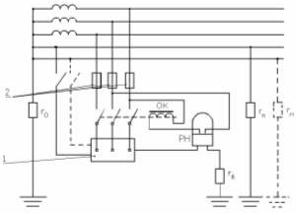

Рис. 5.1 Схема устройства защитного отключения.
1 - корпус электроприемника; 2 - предохранители; ОК - отключающая катушка автоматического выключателя; РН - реле напряжения; RО - сопротивление заземления нейтрали; RВ - сопротивление вспомогательного заземления; RП - сопротивление повторного заземления нулевого защитного проводника.
5.4 Расчет адсорбера для очистки воздуха от паров масла

Постановка задачи:
определить размеры, энергозатраты и время защитного действия адсорбера для улавливания паров масла из выхлопа вакуумного насоса. Ресурса адсорбера должно хватить на календарный год работы оборудования (или 1940 часов). Эффективность поглощения должна быть не менее 95%. Начальная концентрация паровоздушной смеси С0=0,005 кг/м3.
Расчет адсорбера
Выбираем в качестве поглотителя активированный уголь с диаметром гранул d=3мм и средней длиной гранул l=5мм. Насыпная плотность выбираемого сорбента ρн=500 кг/м3, кажущаяся плотность ρк=800 кг/м3.
Для условий в адсорбере tр=200 С и Р=9.8∙104 Н/м2 принимаем по воздуху ρг=1.2 кг/м3 и ν=0.15∙10-4 м2/с.
По изотерме адсорбции и заданной величине С0 находим статическую емкость сорбента, если С=5 г/м3 по изотерме адсорбции а=170 г/кг или аI=0,170∙500=85 кг/м3.
Весовое количество очищаемого газа:
объем вакуумной камеры составляет 120 литров, наибольший поток воздуха из насоса идет во время первых двух минут откачки. Таким образом, весовое количество очищаемого газа

,

где Vк – объем камеры, м3, ρг – плотность воздуха, кг/м3, tо – время откачки, с.
.
Принимая коэффициент запаса К=1,15, определим массу сорбента:
$m_{c}=k⋅\frac{G⋅C_{0}⋅t_{0}⋅n}{a^{I}}$,

где n-общее количество откачек.
$m_{c}=1,\text{15}⋅\frac{1,2⋅{\text{10}}^{−3}⋅0,\text{005}⋅\text{120}⋅\text{3880}}{\text{85}}=0,\text{04}\text{кг}$.
Выбираем эффективную скорость паровоздушной смеси в адсорбере W=0.15 м/с и определяем геометрические размеры адсорбера для выбранной конструктивной схемы:

,

где Da – диаметр слоя адсорбента для цилиндрического аппарата, м.
Рассчитаем длину слоя адсорбента:

Прежде чем определить энергозатраты на очистку паровоздушной смеси от паров масла, найдем пористость сорбента, эквивалентный диаметр и коэффициент трения зернистого поглотителя

,
эквивалентный диаметр:

.
Число Рейнольдса:
коэффициент трения λ:

.
Определяем гидравлическое сопротивление, оказываемое слоем зернистого поглотителя при прохождении через него потока очищаемого газа:

,

где ф – коэффициент формы
.
Из таблицы определяем коэффициент молекулярной диффузии паров масла в воздух при 00 С и Р=9.8∙104 Н/м2 D0=0,101∙10-4 м2/с:

,

Находим диффузионный критерий Прандтля:

.
Для заданного режима течения газа Re=37,3 определим величину коэффициента массопередачи β для единичной удельной поверхности:

$$β=0,\text{53}⋅{\text{Re}}^{0\text{.}\text{64}}⋅P_{r}^{0\text{.}\text{33}}⋅\frac{D}{d_{э}}$$

Так как С0=5 г/м3 находится во второй области изотермы адсорбции, то время защитного действия определяем:

Предварительно определим вспомогательные величины. На основании вида изотермы адсорбции находим а∞=0,180 кг/кг и а∞/2=0,09 кг/кг и соответствующая этой величине поглощения концентрации паровоздушной смеси y1=2,7 г/м3, т.е. А=10/2,7=3,7.
Удельная поверхность адсорбера:

,

Зная эффективность адсорбера, определим концентрацию паров масла на выходе из насоса:

$$q_{k}=q_{i}⋅\left(1−η\right)$$

Тогда продолжительность адсорбции:
.
τ=15,4 ч, что соответствует 3 месяцам работы оборудования.
Таким образом производить десорбцию адсорбера необходимо каждые 3 месяца.

5.5 Средства вентиляции

Задачей вентиляции является обеспечение чистоты воздуха и заданных метеорологических условий в производственных помещениях. Вентиляция достигается удалением загрязненного или нагретого воздуха из помещения и подачей в него свежего воздуха.
При правильной работе установки не происходит выделения ни паров или газов, ни избыточной явной теплоты, ни влаги, т.к. установка оснащена системой водяного охлаждения, а ее технологическая камера герметична; все рабочие вещества хранятся только в герметичных баллонах и подаются в камеру только по герметичным магистралям.
Определим необходимое количество воздуха в помещении по методу кратности воздухообмена : $L=k⋅V$, где к – кратность воздухообмена, час-1; V – объем помещения, м3; k = (1... 10) час-1.
Возьмем минимальный размер помещения, необходимый для размещения и эксплуатации рассматриваемой установки: .
Тогда необходимое количество воздуха в помещении будет равно:
, что больше нормативного минимального количества воздуха, которое должно приходиться на человека ;
Поэтому в данном случае при организации воздухообмена в помещении можно ограничиться естественным проветриванием.
Технологический процесс формирования многослойных покрытий в вакууме требует проведения очистки вакуумной камеры (ацетоном, этиловым спиртом и т.п.) после некоторого количества рабочих циклов.
Помещения, в которых производится очистка вакуумной камеры (ацетоном, этиловым спиртом и т.д.), должны быть оборудованы приточно–вытяжной вентиляцией. Кратность приточно–вытяжной вентиляции должна быть такой, чтобы значения концентрации вредных паров в воздухе рабочей зоны не превышали допустимых значений по требованиям ГОСТ 12.1.005-76.
В том случае, если вытяжная вентиляция временно не функционирует (установка или замена, ремонт), разрешается, при очистке вакуумной камеры, использовать фильтрующий противогазовый респиратор РПГ-67А (ГОСТ 12.4.004-74*), который защищает от паров органических веществ (бензина, ацетона, спиртов, эфиров, бензола и др.). При этом концентрация вредных веществ не должна превышать предельно допустимую концентрацию (ПДК) в 10...15 раз, а время работы не должно быть больше 6 часов [4.1].
Количество удаляемого воздуха определим по формуле :

,

где qВЫТ – концентрация вредного вещества в удаляемом воздухе, мг/м3;
G – количество выделяющегося вредного вещества, мг/час.
С другой стороны:

,

где FО - площадь вытяжного проема, м2;
v - скорость воздуха в проеме, м/с.

Тогда

Причем, концентрация вредного вещества в удаляемом воздухе не должна превышать предельно допустимую концентрацию вредного вещества qПДК в воздухе рабочей зоны, т.е. $q_{\text{ВЫТ}}≤q_{\text{ПДК}}$. Так, для ацетона , для этилового спирта [4.1]. Для расчетов принимаем .
При очистке камеры выделяется $G=\text{60000}\frac{\text{мг}}{\text{час}}$ ацетона.
Необходимо обеспечить : ; то есть ;
Принимаем FO = 0,2 м2; v = 0,5 м/с;
Тогда, количество удаляемого воздуха равно:

,

а концентрация вредного вещества в удаляемом воздухе не превышает предельно допустимую:

$q_{\text{ВЫТ}}=\frac{\text{60000}\frac{\text{мг}}{\text{час}}}{\text{360}\frac{м^{3}}{\text{час}}}≃\text{170}\frac{\text{мг}}{м^{3}}≤q_{\text{ПДК}}=\text{200}\frac{\text{мг}}{м}$;

Очистку удаляемого воздуха целесообразно проводить методом адсорбции. Метод адсорбции основан на физических свойствах некоторых твердых тел (c ультрамикроскопической структурой) селективно извлекать и концентрировать на своей поверхности отдельные компоненты газовой смеси. Конструктивно адсорберы выполняются в виде емкостей, заполненных пористым адсорбентом. В качестве адсорбентов применяют вещества, имеющие большую площадь поверхности на единицу массы. Это активированный уголь, активированный глинозем, силикагель, активированный оксид алюминия, синтетические цеолиты. Для очистки воздуха от паров ацетона будем использовать активированный уголь, удельная поверхность которого достигает ${\text{10}}^{5}\text{.}\text{.}\text{.}{\text{10}}^{6}\frac{м^{2}}{\text{кг}}$.
Минимально необходимая масса сорбента определяется следующим образом :

$m_{A}=\frac{\text{1000}⋅L_{Y}⋅C_{O}⋅τ⋅K_{З}}{a}$,

где LY – объемный расход очищаемого газа, м3/с;
СО – концентрация удаляемой примеси, мг/м3;
$τ$ - время процесса адсорбции, $τ=5\overset{}{}с$;
КЗ – коэффициент запаса, КЗ = 1,1...1,2;
a – статическая поглотительная способность адсорбента в рабочих условиях, $a=\text{120000}\frac{\text{мг}}{\text{кг}}$ (по изотерме адсорбции для 20 оС и парциального давления адсорбируемого вещества у поверхности адсорбера 100 Па) [4.2];

;

Принимаем: $m_{A}=0,9\overset{}{}\text{кг}$.

Заключение

В данном разделе были проанализированы установка и технологический процесс формирования многослойных покрытий в вакууме. Результаты анализа свидетельствуют, что установка в целом достаточно экологична и безопасна, но существуют некоторые вредные факторы, связанные с ее эксплуатацией и обслуживанием (шум, вибрации). Опасность могут представлять также электропитание установки, рабочие газы, используемые в технологических процессах и др. Были проведены необходимые расчеты и выработаны рекомендации по обеспечению безопасной работы с данной установкой, не приносящей вреда окружающей среде.
6. Исследовательская часть

В настоящее время во многих областях науки и техники возрос интерес к многослойным покрытиям с толщиной слоев менее 1 мкм, а также произошло расширение области их применения. Это обусловлено возможностью значительной модификации или даже принципиального изменения свойств известных материалов, а также новыми возможностями создания материалов и изделий из структурных элементов нанометрового размера.

6.1 Оценка полученного тонкопленочного покрытия

6.1.1 Контроль износа
Одним из критериев для оценки качества нанесенных на поверхности тонких пленок является их способность противостоять изнашивающему воздействию. Причем, в результате такого воздействия на тонкопленочные покрытия могут наблюдаться следующие эффекты: износ, протекающий по различным механизмам, и отслаивание пленки от поверхности. Поэтому понятие износ для тонкопленочных покрытий подразумевает разрушения различной природы, возникающие при фрикционном воздействии.
В настоящее время существует несколько способов контроля процесса износа, соответствующих стандартам различных организаций. Те из них, которые пригодны для исследования разрушения тонкопленочных покрытий, можно классифицировать:
в соответствии со способами изнашивающего воздействия на испытуемую поверхность (абразивное, адгезионное, коррозионно-механическое, эрозионное);
в соответствии с механизмом, по которому проистекает износ;
по контролируемым параметрам, таким как: внешний вид области износа; сила (момент) и коэффициент трения; продукты изнашивания, отделяющиеся от испытуемых поверхностей; акустическая эмиссия; скорость износа; профиль испытуемой поверхности; инфракрасное излучение.
В данной работе исследование износа будет осуществляться способом, заключающимся в воздействии на испытуемый образец вращающимся валиком, улавливании и дифференцированном по размерам подсчете частиц износа в реальном масштабе времени. Для реализации указанного метода используется устройство (рис. 6.1), использующее лазерный счетчик частиц c минимальным размером регистрируемых частиц d, большим 0,3 мкм.

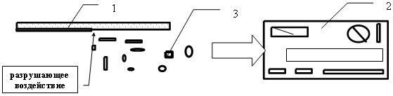
Рис. 6.1 Устройство контроля разрушения тонких пленок: 1 - подложка с тонкопленочным покрытием, 2 - счетчик частиц, 3 – продукты износа.

Устройство контроля износа состоит из следующих основных частей (рис. 6.2):
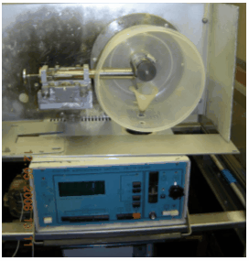
Рис. 6.2

камеры анализа, в которую устанавливается исследуемый образец, приводящегося во вращение контртела, к которому поджимается образец (механизм прижатия и перемещения изображен на рис. 6.3);
счетчика частиц, соединенного с камерой анализа, в который попадают продукты износа.

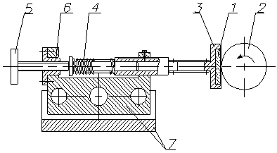
Рис. 6. 3 – образец;2 – контртело;3 – оправка;4 – гибкий элемент (пружина);5 – нагружающий винт;6 – гайка;7 – подвижный столик.

Счетчик ПК.ГТА-0,3-002 состоит из трех функциональных частей: оптической системы, пневматической системы и электрических блоков. Пневматическая система обеспечивает забор анализируемого газа через штуцер "вход аэрозоля" на верхней панели счетчика и подачу его в рабочий объем оптического датчика. Оптическая с. 4) является главной и определяет основные характеристики счетчика. Свет от источника 1 фокусируется в луч диаметром 1 мм, перпендикулярно которому подается струя анализируемого газа диаметром 0,9 мм, пересечение этих лучей образует рабочий объем. Попавшая в него аэрозольная частица 2 дает импульс рассеянного света, который воспринимается фотокатодом 4 фотоэлектронного умножителя. Падающий луч улавливается световой ловушкой 3. Электрические блоки служат для разделения по амплитуде и подсчета электрических импульсов поступающих от фотоумножителя. В счетчике осуществляется интегральный счет частиц, т.е. подсчитываются все частицы, размер которых равен или больше величины, установленной на переключателе каналов.

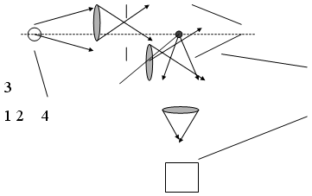
Рис. 6.4 Оптическая система счетчика. 1 - источник света, 2 - аэрозольная частица, 3 - световая ловушка, 4 - ФЭУ.

Результаты исследований
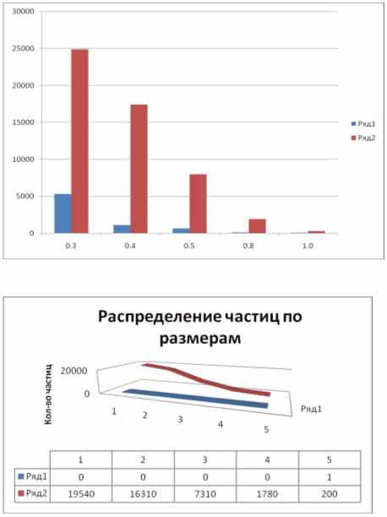
Рис.6.5 Результаты исследования тонкопленочного покрытия на износ

Выводы: Данный метод оценки позволяет судить о механизме разрушения пленки. Соотношение количества частиц различного размера указывает на то, обусловлено ли разрушение производством выдавленных царапин, микрорезанием, передеформированием или плохой адгезией. Анализируя полученные результаты можно сказать, что механизм разрушения обусловлен в основном микрорезанием, а не плохой адгезией
6.1.2. Исследование адгезии по методу сетчатых надрезов



Данная модель адгезиметра предназначена для быстрой оценки качества связи между покрытием и подложкой, которое определяется обычно на плоских испытательных пластинах.
Основные характеристики:
Низкая себестоимость испытания;
Надежная конструкция;
Удобство в обращении, благодаря большой рукоятке с противоскользящим покрытием;
Простота замены лезвий.
Может использоваться в соответствии с:
ASTM D 3359-B, ASTM D 3002, BS 3900-E, BS EN ISO 2409, DIN 53151, ISO 2409, NF T 30-038
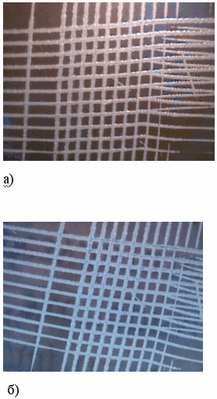
Рис.6.6 Образец подготовленный для оценки качества связи между покрытием и подложкой: a) до испытаний; б) после испытаний;
Вывод: Исходя из полученных результатов (см.рис 6.6 ) очевидно, что края насечек полностью гладкие и ни один из квадратов сетки не отклеен, что соответствует «0» классу по ISO и «5B» по ASTM стандарту.

Таблица 6.1
Классификация результатов теста с помощью поперечных насечек
Описание | Поверхность | BS/ISO/DIN | ASTM
Края насечек полностью гладкие и ни один из квадратов сетки не отклеен | нет | 0 | 5В
Отделение небольших чешуек покрытия на точках пересечения насечек. Отставание покрытия на участке с поперечными насечками не превышает 5%. |  | 1 | 4В
Покрытие отслоилось по краям и/или на точках пересечения насечек. Отставание покрытия на участке с поперечными насечками значительно превышает 5%, но не больше 5% |  | 2 | 3В
Покрытие частично или полностью отслоилось большими кусками по краям насечек и/или частично или полностью отслоилось на различных частях квадратов. Отставание покрытия на участке с поперечными насечками значительно превышает 15%, но не больше 35% |  | 3 | 2В
Покрытие отслоилось большими кусками по краям насечек и/или некоторые квадраты частично или полностью отклеились. Отставание покрытия на участке с поперечными насечками значительно превышает 35%, но не больше 65% |  | 4 | 1В
Любая степень отслоения, которая не может быть классифицирована по классу 4/1B |  | 5 | 0В

6.1.3 Исследование равномерности нанесенного покрытия
Одним из важнейших параметров пленки является ее геометрическая толщина h. Свойства пленки в зависимости от геометрической толщины изменяются нелинейно, и, как это показано на примере пленок углерода, геометрическая толщина не полно характеризует состояние вещества пленки. Объясняется это тем, что пленки из одного и того же материала при одной и той же геометрической толщине могут иметь разные морфологию, структуру и фазовый состав. Конкретный вид связей, реализующихся в процессе кристаллизации, определяется; энергией, запасенной в пленочной структуре. Следовательно, свойства пленки зависят не только от количества (потока ассы) атомов исходного материала, сконденсировавшихся на подложке, но и от количества энергии (потока энергии), поступающего на поверхность конденсации в процессе формирования пленки.
Распределение конденсата на подвижной подложке, перемещающейся по приемной поверхности Q(CDH) = 0 с угловой скоростью со относительно произвольной оси при поверхности испарения произвольной формы G{XYZ) ~ 0, обусловливается потоком испаряемого вещества переменной интенсивности (обозначения даны в соответствии с рис. 2.6.42)

,

где
I-суммарная величина функции потока вещества, прошедшего за время t1 через точку, перемещающуюся по поверхности в соответствии с законом С=f1(wt), D=f2 (wt), Q(CDH)=0, где C,D,H- текущие координаты точки Р;
S(X,Y)-уравнение замкнутой кривой, ограничивающей проекцию на плоскость поверхности испарения G(XYZ)=0;
,

где
X,Y,Z – текущие координаты точки испарения, лежащей на поверхности G(XYZ)=0;
t- время проведения процесса (текущие координата);
t1 –время осаждения для конкретного изделия;
Z(XY)- уравнение поверхности G(XYZ)=0, решенное относительно Z=f(XY);

частные производные уравнения Z=f(XY);

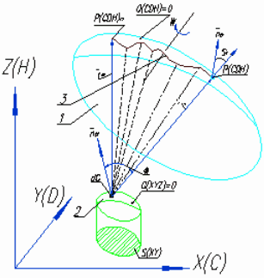
Рис.6.7 Схема технологического пространства оборудования для осаждения тонких пленок
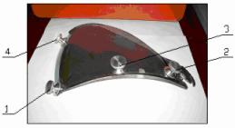
Рис. 6.8

Для измерения неравномерности нанесенного покрытия, необходимо подготовить образцы (см.рис.6.8)
Измерение толщины нанесенного покрытия проводили с помощью микроскопа МИИ-4. результаты замеров приведены далее
Расчет толщины будем проводить по формуле:

H=k(A/B), где k=0.27 коэффициент для белого света

Таблица 6.2
Номер образца | A | B | H, мкм
1 | 255 | 18 | 3,82
2 | 167 | 20 | 2,25
3 | 66 | 7 | 2,54
4 | 260 | 16 | 4,38

Выводы: Полученные толщины пленки превосходят предполагаемые значения, это можно объяснить следующим, для получения границы «пленка-подложка» приходится вырывать область пленка с помощью приклеенного упора, а следовательно, возможны наличия неравномерного слоя избыточного клея, как на подложке, так и на пленки. В результате чего, измеренные значения толщины пленки включает в себя как толщину пленки,так и толщину клея. Для более точного определения необходимо использовать альтернативные способы измерения толщины пленки.
6.1.4 Определения прочности адгезии
Elcometer 106
Установка для определения прочности адгезии Elcometer 106 предназначена для измерения прочности связи наносимых покрытий. С ее помощью может быть проверено много различных покрытий, включая краску, пластик, нанесенный распылением металл, эпоксидную смолу, деревянные шпоны, слоистое дерево, металл и пластик.
Прибор использует метод фиксации для измерения подъемной силы, требуемой для того, чтобы выхватить небольшой участок покрытия из основного материала. При испытании к покрытию при помощи адгезива прикрепляется упор. После затвердевания покрытие можно прорубить и захват прибора приводится в действие. Прикладывается сила, которая записывается при помощи индикатора на выгравированной шкале. Индикатор сохраняет значение, пока упор и покрытие отделяются от поверхности, и переустанавливает его перед следующим испытанием.

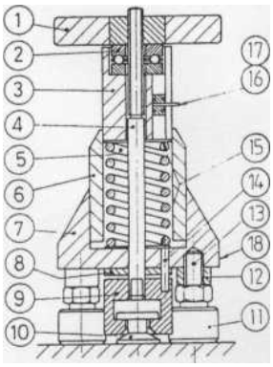
Рис. 6.9 Elcometer 106
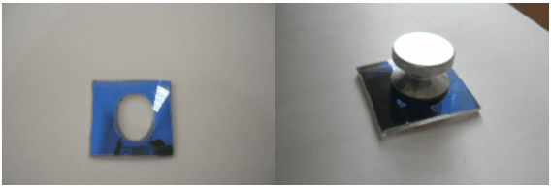
Рис. 6.10 Подготовленный образец

После проведения эксперимента установили, что сила необходимая для отрыва пленки составляет:

F=0.95 Мра(Н/мм2)=0.95ib/in2 х 100

Выводы: Исследуемый образец показал прочную связь наносимого покрытия и подложки.

6.1.5 Исследование параметров пленки спектрофотометром
Акустооптический спектрофотометр AOS-4SL
Основным назначением спектрофотометра AOS-4SL является измерение спектральной зависимости коэффициентов отражения и пропускания диэлектрических покрытий, нанесенных на плоские поверхности оптических деталей.
Спектрофотометр позволяет измерять в поляризованном и неполяризованном свете коэффициент отражения в условиях, близких к нормальному падению света (угол 7,5о), а коэффициент пропускания - в диапазоне углов падения 0…70о).
В спектрофотометре используется процедура относительных измерений. Требуемый коэффициент определяется как отношение двух световых сигналов: отраженного (пропущенного) деталью, для которой измеряется коэффициент отражения (пропускания), и эталонной деталью (именуемой далее эталоном), для которой соответствующий коэффициент считается известным.
Акустооптический спектрофотометр AOS-4SL состоит из:
- оптического блока (ОБ), включающего в себя источник света, акустооптический монохроматор, держатели измеряемых деталей и приемник излучения;
- блока управления и регистрации (БУР), который вырабатывает высокочастотное (ВЧ) напряжение для управления перестройкой длины волны и стабилизированное напряжение для питания лампы источника света, осуществляет первичную обработку регистрируемого сигнала, а также обеспечивает связь с управляющей ПЭВМ.
Структурная схема спектрофотометра представлена на рис.14.
Неотъемлемой частью спектрофотометра является программное обеспечение (ПО) для ПЭВМ, с помощью которого задается режим работы спектрофотометра, осуществляется управление перестройкой длины волны, обработка регистрируемого сигнала, а также представление результатов измерения на экране монитора и их запись на магнитный носитель.
Оптический блок
Оптический блок функционально состоит из источника света, двухканального акустооптического монохроматора, держателей деталей для измерения коэффициентов отражения и пропускания, а так же фотоприемного устройства, включающего в себя приемники излучения и электронный предусилитель (рис.6.11). Конструктивно эти функциональные узлы размещены на общем основании под тремя съемными крышками. Для обеспечения оперативной установки деталей при проведении измерений в крышке над держателем R расположено отверстие, а средняя крышка имеет откидную секцию над держателем T. Оптическая схема ОБ представлена на рис.6.12
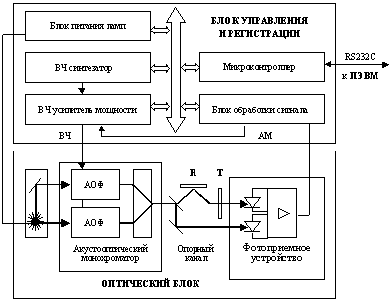
Рис.6.11 Структурная схема акустооптического спектрофотометра AOS-4SL (АОФ - акустооптические фильтры; R,T - держатели для установки деталей при измерении коэффициента отражения и пропускания соответственно).

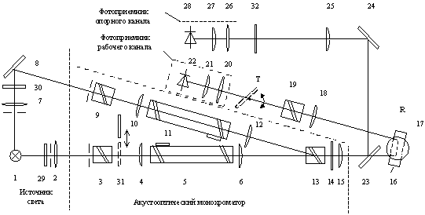
Рис.6.12 Оптическая схема оптического блока (см. текст)

Источник света включает в себя галогенную лампу (1), конденсоры для двух каналов акустооптического монохроматора (2) и (7), а также поворотное зеркало (8).
Акустооптический монохроматор, служащий для получения излучения в узком спектральном диапазоне, включает в себя два акустооптических фильтра (АОФ), работающих в диапазонах 370-720 нм и 720-1175 нм (“синий” и “красный” каналы соответственно).
В основе работы акустооптического спектрофотометра лежит взаимодействие света с ультразвуковой волной при ее распространении в кристалле, обладающим двулучепреломлением. Кристаллический звукопровод, помещенный между двумя скрещенными поляризаторами, как показано на рис. 15, образует акустооптический фильтр (АОФ). В отсутствие звука, линейно поляризованный свет, сформированный входным поляризатором, проходит через звукопровод без изменений и не пропускается выходным поляризатором. Если в кристалле распространяется звук с частотой f, то свет с некоторой длиной волны λ меняет свою поляризацию благодаря дифракции на звуковой волне и проходит через выходной поляризатор. Связь между величинами f и λ определяется условием синхронизма:

λ=v·dn/f,

где v - скорость звука в кристалле, dn - двулучепреломление кристалла. Полоса пропускания (спектральное разрешение) АОФ приближенно определяется выражением:

dλ = λ2/(L⋅dn),

где L - длина звукопровода.
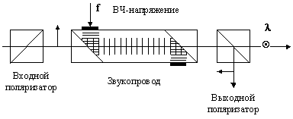
↑ - направление поляризации света в плоскости чертежа;
- направление поляризации света перпендикулярно плоскости чертежа.
Рис. 6.13 Акустооптический фильтр (принцип действия)

Возбуждение ультразвуковых колебаний осуществляется с помощью прикрепленных к звукопроводам пьезопреобразователей, к которым прикладывается высокочастотное напряжение (ВЧ-сигнал). Перестройка длины волны пропускания АОФ осуществляется изменением частоты ВЧ-сигнала. Характерная кривая, связывающая частоту ВЧ-сигнала с длиной волны, приведена на рис 6.14

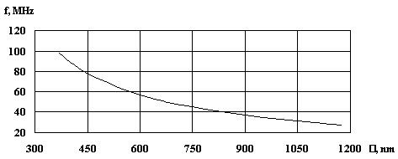
Рис.6.14 Зависимость частоты ВЧ-сигнала от длины волны пропускания АОФ.

Снятие значения коэффициентов отражения будем проводить для трех близко расположенных точек, с внешней рис.6.16 и внутренней сторон пленки рис.6.17

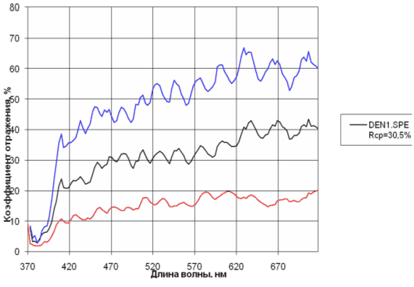
Рис.6.16 Коэффициент отражения для внутренней строны плеки

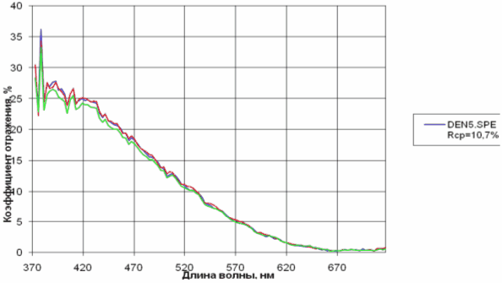
Рис.6.17 Коэффициент отражения для наружней строны плеки
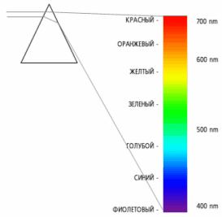
370-455 нм – Фиолетовый
455-490нм – Сине-голубой
490-570нм – Зеленый
570-600нм – Желтый
600-630нм – Оранжевый
630-720нм – Красный
Рис. 6.18 Распределение цветов по длинам волн

Рассчитаем толщину напыленной пленки на подобии расчет для опала:

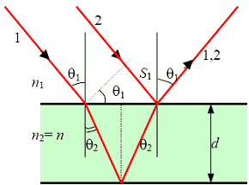
Рис. 6.19 Расчетная схема

- разность хода;
- длина волны
Искомая толщина пленки:
, где m=1,2,3…
Так, как коэффициент преломления оксида титана n=2.4, а угол падения света $θ$=7 град.
Тогда:

$d=\frac{mλ−\frac{λ}{2}}{4\text{.}\text{79}}$

где m=1,2,3- коэффициент интерференции

Толщина пленки, мкм | m | Цвет пленки
0,347  0,427  0,460  0,535  0,591 | 5 | Фиолетовый  Сине-голубой  Зеленый  Желтый  Красный
0,424  0,522  0,562  0,654  0,688  0,723 | 6 | Фиолетовый  Сине-голубой  Зеленый  Желтый  Оранжевый  Красный

Выводы: Коэффициент отражения исследуемой пленки достигает своего экстремума при длинах волн соответствующих синей составляющей видимого света, следовательно, максимальное отражение от «забрала» для синей составляющей. А для красного цвета коэфф. минимален. Из приведенной таблицы можно сделать вывод, что расчетная толщина пленки d=0.4 мкм, цвет пленки (Фиолетовый- Сине-Голубой).
Список использованной литературы

- Ганенко А.П., Милованов Ю.В., «Оформление текстовых и графических материалов»,М. «Academa»,2002г.
- Дунаев П.Ф., Леликов О.П. “Конструирование узлов и деталей машин”. М.: «Высшая школа», 2000г.
- Решетов Д.Н., “Детали машин. Атлас конструкций в двух частях”, М.: «Машиностроение», 1992г.
- А.А. Чекмарёв, В.К.Осипов, «Справочник по машиностроительному черчению», Высшая школа, 2000 г.
- А.Е. Шейнблит «Курсовое проектирование деталей машин», Янтарный сказ, 2004 г.
- Одинцова Л.А., «Методические указания по выполнению организационно-экономической части дипломных проектов (специальности кафедр МТ1, 2, 3, 11)», М:, Издательство МГТУ имени Н.Э. Баумана
- Косиловой А.Г., «Справочник технолога-машиностроителя»Том1,Том2.М. «МАШИНОСТРОЕНИЕ» 1986
- Методическое пособие к курсовому и дипломному проектированию «РАСЧЕТ РЕЖИМОВ РЕЗАНИЯ ПРИ МЕХАНИЧЕСКОЙ ОБРАБОТКЕ МЕТАЛЛОВИ СПЛАВОВ» Дальневосточная государственная академия путей сообщения.
- Б. Е. Алгинин—Кружок электронной автоматики—Москва, Просвещение, 1990.
- А. Евсеев—Полезные схемы для радиолюбителей—’Солон-P’, Москва, 1999.
- www.prosoft.ru
- www.chip-dip.ru
- www. Elticon.ru
- Бектобеков Г.В., Борисова Н.Н, Коротков В.И и др.М. «Справочная книга по охране труда в машиностроении».1989 г.
- Белов С.В., Козяков А.С. «Средства защиты в машиностроении. Справочник».
- Белов С.В, Бринза В.Н.. «Безопасность производственных процессов».
- Белов С.В.,. Барбинов Ф.А,. Козьяков А.Ф «Охрана окружающей среды. Учебник для технических специальных ВУЗов».1991 г.

